Заявка для участия в Конкурсе
«Лучший инновационный образовательный проект»

Данные о заявителе
1. | Полное название образовательной организации, которую представляет автор конкурсной работы | МКОУ «Куркентская СОШ №2»
2. | Должность заявителя | Учитель русского языка и литературы
3. | ФИО автора (авторов) работы | Гаджиева Альфия Буньямудиновна
4. | Номинация, в которой представлена работа | «Лучшая технология создания портфолио»
5. | Контактный телефон автора и адрес электронной почты | 89679315622  alfya.gadjieva@yandex.ru
6. | Название работы | «Технология «Портфолио» в современной школе»
7. | Краткая аннотация | Данный проект нацелен на реализацию личностно-ориентированного обучения школьников. Это обеспечивает их индивидуальное развитие. Данная технология призвана развить и укрепить желание ребёнка учиться в течение всей жизни и научить его делать это эффективно.

Министерство образования и науки Республики Дагестан

Республиканский конкурс:
«Лучший инновационный образовательный проект»

Номинация:
«Лучшая технология создания портфолио школьника»

Проект:
«Технология «Портфолио» в современной школе»

Автор проекта:
Гаджиева Альфия Буньямудиновна

Учитель русского языка и литературы
МКОУ «Куркентская СОШ №2»

2018-2019уч.г.

СОДЕРЖАНИЕ

1. ВВЕДЕНИЕ…………………………………………………………………3
2.ОСНОВНАЯ ЧАСТЬ………………………………………………………..5
2.1. Технология « Портфолио»………………………………………………..5
2.2. Структура портфолио……………………………………………………..6
2.3. Сбор материалов и оформление портфолио……………………………..8
2.4. Этапы реализации проекта ………………………………………………..9
3 . ЗАКЛЮЧЕНИЕ……………………………………………………………..10
СПИСОК ЛИТЕРАТУРЫ……………………………………………………...12
ПРИЛОЖЕНИЕ…………………………………………………………………13

Приучай ученика работать, заставь его не
только полюбить работу, но настолько с ней сродниться,
чтобы она стала его второй натурой, приучи его к тому,
чтобы для него было немыслимо иначе,
как собственными силами что-либо усвоить;
чтобы он самостоятельно думал, искал,
проявлял себя, развивал свои дремлющие силы,
вырабатывал из себя стойкого человека.
А.Дистервег
- ВВЕДЕНИЕ
Технология «Портфолио» ученика совершенно новая, которая только пробивает себе дорогу в жизнь. Данная технология как нельзя лучше вписывается в дидактическую систему и как бы придаёт ей определённую завершённость, целостность. Из всего разнообразия инновационных направлений в развитии современной дидактики я выбрала технологию «Портфолио ученика» по следующим причинам:
- Это истинно педагогическая технология. Обеспечивает не только успешное усвоение учебного материала, но и самостоятельность, доброжелательность, коммуникабельность;
- Данная технология наиболее легко вписывается в учебный процесс, может не затрагивать содержание обучения;
- Это наиболее популярная в настоящее время во всех развитых странах мира технология.
Работая в этой технологии уже несколько лет, я поняла, что в центре учебного процесса находится ученик, его познавательная и творческая деятельность. В нашей школе разработаны модели портфолио для учеников основной и средней школы. Мы воспринимаем портфолио как индивидуальный маршрут ученика. «Портфолио ученика» может стать первым и очень важным проектом в школе, в процессе работы над которым происходит процесс осмысления своих первых достижений, формирование личного отношения к полученным результатам и осознание своих возможностей.

Цель проекта:
Повышение самооценки учащегося, создание ситуации «успеха», раскрытие личностных способностей, мотивация стремления к самосовершенствованию.

Задачи проекта:
- Создание ситуации успеха для каждого ученика;
- Максимальное раскрытие индивидуальных способностей учащегося;
- Развитие познавательных интересов учащегося;
- Составление личной программы ученика;
- Оказание методической и педагогической поддержки;
- Создание портфолио ученика;
- Определение роли родителей в технологии «Портфолио»

Гипотеза проекта:
- Сущность технологии «Портфолио» заключается в организационной форме взаимодействия учителя и ученика;
- Внедрение технологии «Портфолио» может стать ключевым фактором, обеспечивающим высокий уровень компетентности ученика;
- Основными структурными компонентами технологии «Портфолио» являются разделы:
- «Мой мир», в котором осуществляется анализ и самооценка личности;
- «Портфолио документов», который содержит комплект документированных индивидуальных образовательных достижений;
- «Портфолио работ», содержащий творческие работы учащегося;
- «Портфолио отзывов», в котором содержатся отзывы и пожелания учителя, родителей, одноклассников.

Предполагаемый результат:
Итогом реализации проекта будет осознанное и мотивированное отношение к учёбе, самостоятельность, повышение качества знаний, востребованность и реализация индивидуальных склонностей ученика.

Актуальность проблемы:
Актуальность данной темы состоит в том, что на современном этапе на первый план выходит не исполнительность, как требовалось в традиционной системе обучения, а инициативность. Портфолио способствует развитию творческой индивидуальности школьника посредством активизации его деятельности. Оно является современным педагогическим инструментом сопровождения развития и оценки достижений учащихся, ориентированным на обновление и совершенствование качества образования. Технология «Портфолио» позволяет последовательно и целенаправленно развивать творческую личность. В современном мире актуальность портфолио вырастает с каждым годом в разных сферах деятельности. Идея применения портфолио возникла в Соединённых Штатах в 80-е годы XX века и развивается очень интенсивно. В Российском образовании технология «Портфолио» внедряется сравнительно недавно.
Ш.Амонашвили говорил: «Действительно гуманная педагогика-это та, которая в состоянии приобщить детей к процессу созидания самих себя».

- ОСНОВНАЯ ЧАСТЬ
  - Технология «Портфолио» в современной школе.
Портфолио-это своеобразный «портрет» ученика. Этот «портфель достижений» представляет целый диапазон его способностей, склонностей, интересов, позволяет учитывать и оценивать результаты в деятельности учебной, творческой, социальной, коммуникативной, а также даёт возможность увидеть динамику развития личности.
Цель определяет структуру и содержание портфолио. Можно выделить три основных типа портфолио:
- Портфолио документов-комплект индивидуальных образовательных достижений ученика;
- Портфолио работ-собрание различных творческих работ;
- Портфолио отзывов-оценка своих достижений, анализ различных видов учебной и внеучебной деятельности, резюме, отзывы учителей, родителей, одноклассников.
В педагогической практике портфолио часто бывают смешанного типа.
В зависимости от цели, портфолио может быть:
- Рабочим;
- Тематическим;
- Демонстрационным;
- Рефлексивным;
- Презентационным;
- Портфолио достижений;

2.2 Структура портфолио.
Сегодня существует много вариантов ведения портфолио в школе. Но нет единых требований к введению технологии «Портфолио». В связи с этим возникает необходимость выработки единой методологической основы. В нашей школе мы разработали Положение о портфолио. Портфолио ученика состоит из следующих разделов и работа построена так, чтобы эффективно шло формирование УУД.
Титульная страница-к оформлению титульного листа ребята подходят творчески и самостоятельно с указанием фамилии, имени, отчества ученика, класса. Периода создания портфолио, наименования образовательного учреждения, фамилии, имени, отчества учителя.
- «Мой мир» -включает в себя личные данные учащегося, ведущего портфолио. Здесь можно поместить любую информацию, которая интересна и важна для ученика.
Возможные рубрики:
- Автобиография
- Моё имя
- Моя семья
- Мои друзья
- Моё село
- Моя школа
- Мои увлечения
- Мои впечатления
- Мои цели

- «Портфолио документов»-в этом разделе помещаются все имеющиеся у школьника документы, подтверждающие индивидуальные достижения в различных видах деятельности: дипломы об участии в предметных олимпиадах различного уровня, грамоты за участие в конкурсах, благодарственные письма, свидетельства.
- «Портфолио работ»-в этом разделе ученик помещает самые удачные творческие работы: рисунки, сказки, стихи, фото поделок. Данный раздел помогает увидеть индивидуальную творческую направленность каждого ученика.
- «Портфолио отзывов»-тут отражается отношение обучающегося к участию в школьных и общешкольных мероприятиях, пишутся отзывы и пожелания учителя, родителей и одноклассников.
Создание портфолио-это увлекательная совместная кропотливая работа детей и их родителей под руководством учителя. К созданию его следует отнестись внимательно и серьёзно.
Портфолио ученика включает в себя работы, выполненные как в урочное, так и во внеурочное время. Учёт документов, входящих в портфолио, осуществляет учитель. Нет чёткого списка наименований и количества пунктов, которые необходимо включать в портфолио. Этот вопрос решается конкретным учителем. Поощряется любая инициатива.

  - Сбор материалов и оформление портфолио.
«Портфолио» является достаточно важным проектом в школе, ведь во время его разработки ребёнок осмысливает свои первые достижения, осознаёт свои возможности и формирует собственное отношение к получившимся результатам. Портфолио школьника-это первый шаг на этапе формирования собственного «Я» ребёнка: анализ побед, разочарований, открытий, переживаний.
Материал портфолио собирается не один год, а в течение всего периода обучения. Работу с портфолио можно и нужно начинать с начальной школы, тогда данный процесс является целенаправленным, осуществляется преемственность в обучении.
При сборе материалов и оформлении портфолио необходимо руководствоваться следующими правилами:
- Главное условие при создании портфолио-это добровольность. Только созданная по собственному желанию папка документов пойдёт на пользу ученику. Портфолио не должно иметь формальный характер, в противном случае оно будет только в тягость ученику и учителю. Создатель должен быть лично заинтересован в его оформлении.
- При сборе материалов и оформлении портфолио нужна помощь и поддержка родителей, других взрослых, но подменять ребёнка не следует. Он сам должен приложить усилия, он начинает более серьёзно и вдумчиво относиться к своим занятиям, к увлечениям.
- При создании портфолио не увлекаться сбором количества материалов, не соревноваться с другими школьниками. Следует подходить к качественному отбору документов для портфолио.
- Работать над портфолио систематически, не рассматривать технологию портфолио как разовую акцию.
- Не следует увлекаться внешним оформлением материалов портфолио. Главное для портфолио-его содержание. Следует выдержать лишь схему его заполнения : титул и основные разделы.

  - Этапы реализации проекта.
«У каждого человека есть задатки, дарования, талант к определённому виду или нескольким видам деятельности. Как раз эту индивидуальность и надо умело распознавать, направить затем жизненную практику ученика по такому пути, чтобы в каждый период развития ребёнок достигал, образно говоря, своего потолка»,-говорил В.А.Сухомлинский.
- Подготовительный этап.
- Анализ психолого-педагогической литературы
- Анкетирование родителей, психологический мониторинг, выявление особенностей индивидуального развития детей
- Работа с учащимися по созданию портфолио
- Участие в проекте «Мой мир»

- Апробация технологии «Портфолио».
- Разработка модели, содержания, алгоритма создания портфолио ученика
- Информирование учащихся и родителей о значимости портфолио
- Поэтапное внедрение проекта «Портфолио»

- Работа по личной программе развития
- Диагностика интересов, увлечений учащихся
- Анализ результатов диагностики
- Умение ставить цель, планировать и организовать учебную деятельность
- Работа по программе развития «Мои успехи»

- Рефлексия (презентация)
- Анализ результативности работы
- Презентация «Портфолио»
- Мониторинг результатов внедрения проекта
Сроки проведения проекта: на протяжении обучения учащихся в школе (1-11 классы).
- ЗАКЛЮЧЕНИЕ
Проект «Технология «Портфолио» в современной школе» нацелен на реализацию личностно-ориентированного обучения школьников. Это обеспечивает их на индивидуальное развитие. Основой проекта являются положения теории Л.С.Выготского: «Ребёнок изменяет сам себя». Данная технология призвана развить и укрепить желание ребёнка учиться в течение всей жизни и научить его это делать эффективно.
Анализ проделанной и перспективной работы позволяет сделать вывод о том, что «портфолио» является одной из современных технологий, применяемых в школе. С одной стороны, портфолио представляет форму организации учебного процесса, с другой-показывает результат деятельности ученика.
Преимущества Портфолио как метода оценивания достижений учащихся:
- Позволяет помочь учащимся самим определять цели обучения
- Учитывает особенности критического мышления путём использования трёх стадий: вызов-осмысление-рефлексия
- Сфокусирован на процессуальном контроле новых приоритетов современного образования
- Портфолио позволяет сохранить в нём индивидуальность ученика
- Создание названий файлов-компонентов и работа с ними-это процесс творческий
- В работе с портфолио важен не только результат, но и процесс создания учеником своего стиля работы
- Процесс создания портфеля. Работа с ним, обмен опытом друг с другом дают возможность авторам осуществить самооценку своей деятельности и совершенствовать её.
В процессе работы над портфолио дети учатся замечать собственные успехи, следовательно, саморазвиваются и самореализуются. Родители, раскрывая талант ребёнка, постепенно и целенаправленно могут помочь своим детям стать специалистами в той или иной области. Учитель поддерживает ситуацию успеха, оказывает педагогическую помощь конкретным детям. Таким образом, совместная деятельность всех участников образовательного процесса определяет зону ближайшего развития каждого ребёнка.
Перепробовав многие традиционные средства, остановилась на инновационной технологии «Портфолио» в качестве возможного и достаточно эффективного инструмента личностного развития, творческой индивидуальности и активности. Данная технология-основа для индивидуального маршрута обучения. В современном образовательном пространстве становится востребованным и личностно значимым такие качества, как самостоятельность, ответственность, инициативность. И наша задача-помочь ребёнку в жизненном самоопределении.
Свою работу хотела бы закончить словами В.А.Сухомлинского: «Распознать, выявить, раскрыть, взлелеять, выпестовать в каждом ученике его неповторимо-индивидуальный талант-значит поднять личность на высокий уровень расцвета человеческого достоинства».

СПИСОК ЛИТЕРАТУРЫ

- Федеральный государственный образовательный стандарт
- Голуб Г.Б., Чуракова О.В. Портфолио в системе педагогической диагностики.// Школьные технологии.-2005.-№1.-С.181.
- Калмыкова И.Р. Портфолио как средство самоорганизации и саморазвития личности.// Пед. технологии. – №5, 2012
- Молчанова З.М., Тимченко А.А., Черникова Т.В. Личностное портфолио старшеклассника. – М.: Глобус, 2016
- Новикова Т., Прутченков А., Пинская М. Портфолио в российской школе.// Народное образование. – №1, 2015
- И.Л.Мишакина. Портфолио как инструмент самооценки и самопрезентации личных достижений ученика //Управление начальной школой. – 2013.- №1.- с.61- 67.

ПРИЛОЖЕНИЕ
Портфолио
Фамилия- Уружбеков
Имя- Самир
Отчество- Мурадович
Дата рождения- 28.06.2001г.
Образовательное учреждение- МКОУ «Куркентская СОШ №2»
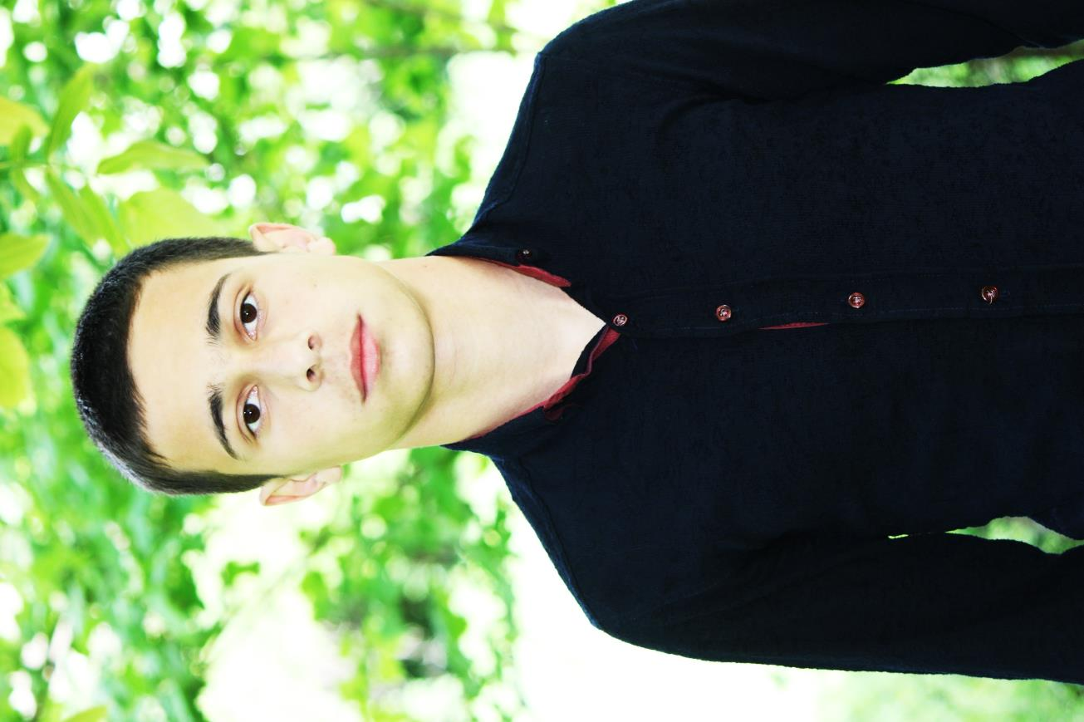
Ф.И.О. учителя- Гаджиева Альфия Буньямудиновна

Моя биография
Я, Уружбеков Самир Мурадович, родился 28 июня 2001 года в селении Куркент Сулейман-Стальского района Республики Дагестан в семье служащего. В 2007 году пошёл в первый класс Куркентской средней общеобразовательной школы №2. В настоящее время обучаюсь в 11 классе данной школы.
С первых же дней учёбы проявил себя только с хорошей стороны. В период учёбы в школе показал себя дисциплинированным, доброжелательным, честным и отзывчивым учеником. Я, как отличник учёбы, неоднократно награждался грамотами и дипломами администрации школы, управления образования района. Я принимал активное участие в школьных и районных олимпиадах по математике, физике, химии, истории, праву, обществознанию. Являюсь автором многочисленных творческих и исследовательских работ: «И гордо реет флаг державный», «Права глазами ребёнка», «Мой первый бизнес».
Я активно участвую во всех школьных мероприятиях : конференциях, дебатах, интернет-проектах, экологических и патриотических акциях. Увлекаюсь спортом, веду здоровый образ жизни. Неоднократно участвовал в составе сборной команды школы, района на районных, зональных соревнованиях спартакиады по волейболу и футболу.
Мои близкие родственники:
Отец- Уружбеков Мурад Гаджибабаевич, 1969 года рождения, работает в ООО «Сокар Рус», специалист по таможенному оформлению.
Мать- Уружбекова Лейла Максимовна, 1974 года рождения, работает заместителем директора по воспитательной работе в МКОУ «Куркентская СОШ №2».
Сестра- Уружбекова Диана Мурадовна,1994года рождения, работает консультантом в Десятом арбитражном апелляционном суде в Москве.
Брат- Уружбеков Гаджибуба Мурадович, 1996 года рождения, является студентом 3 курса Кубанского медицинского института.
Ни я, ни мои родственники за пределами России не проживают, к уголовной ответственности не привлекались.
Моё имя Самир – собеседник, рассказчик. Он очень легко влияет на окружающих и быстро располагает их к себе.
Знак зодиака, который покровительствует мужчине – скорпион. Он делает его дерзким и в то же время притягательным.
Планета, которая покровительствует Самиру – Марс.
Происхождение и история имени Самир. Имя имеет арабское происхождение. Сами – древнее имя и порой его давали как второе тем мужчинам, которые вели летописи, описывали важные события истории, вели дневники императоров. Сегодня имя весьма популярно в арабских странах. Оно всегда имело популярность и с годами приобретало всё большую значимость.
Характер и судьба Самира. Стоит отметить отрицательные черты характера Самира:
• Самолюбие;
• Эгоизм;
• Отсутствие гибкости;
• Излишняя прямота.
Будучи ещё ребёнком, он везде и всегда готов себя проявить. Значение имени Самир – рассказчик. Иногда очень странно проявляет себя. Он может придумать небывалые истории прямо на ходу. Дети даже насмехаются над ним. Такой пытливый ум и развитая фантазия помогают Самиру в творчестве и саморазвитии, нежели в жизни. Он очень ответственно относится ко всем заданиям, которые ему задают. Он старается всегда быть первым среди сверстников.
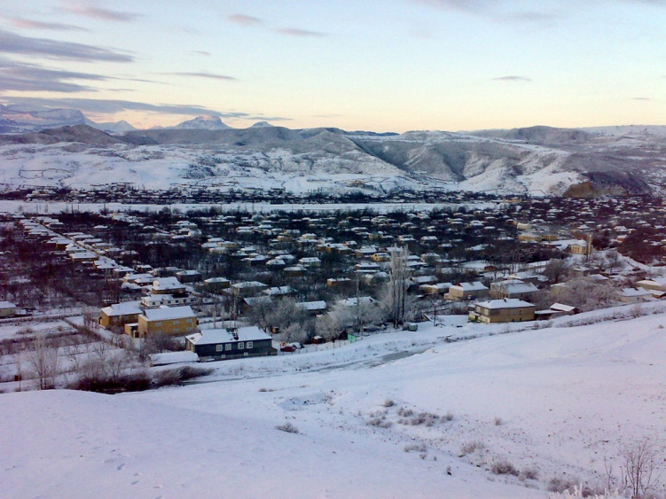
Здорово провести время можно в сельской местности. Часто люди, которые живут в городе, не замечают всего этого великолепия. А время проходит. Стоит научиться останавливаться и отдыхать на природе. Не нужно никуда спешить, а следует просто жить. Маленькая капелька величественного государства – моё село, много есть таких! Это часть моей родной Отчизны, покровительница родительского рода, моя отрада и надежда, мои ожидания и обращения. Поселение добрых и трудолюбивых людей, которые стремились сделать его удобным и благоустроенным. В нем я родился, пошёл в школу, здесь моя родня, друзья и знакомые, здесь и судьба моя. Я живу и сливаюсь со своим селом, оно во мне, так как будит мысль и греет душу, указатель и будущее мое. В жизни каждого человека есть такой период, когда он находится вдали от родного дома, от места, где он родился - от своей малой родины. Я люблю улицу, на которой я вырос, свой дом, в котором меня воспитали мои любимые и никем не заменимые родители. Мне нравится моя школа, мои одноклассники, которые, несмотря ни на что, всегда поддерживают меня. Я благодарен всем учителям, которые учат меня всё это время. Я бывал во многих городах, но когда возвращаюсь в Куркент, я ощущаю душевное спокойствие, мне становится приятно и радостно.

Я очень люблю нашу небольшую школу. За что? Не знаю. Разве знают "за что", когда любят. Мне здесь просто хорошо, мне хочется сюда приходить. Школа стала для меня вторым домом. Грустно и больно расставаться со школой… немножко страшно уходить в большую жизнь, но, получив знания в школе, я могу быть уверен, что будет не так трудно. Мне пригодятся все уроки, изученные за 11 лет. Я никогда не забуду первую учительницу, классного руководителя, друзей. Были и трудности, и двойки, но всегда было приятно побеждать… Школа стала для меня большим уроком в жизни, помогла понять, что хорошо, а что плохо…
11 лет пролетели незаметно, только я ни о чём не жалею.. Находиться в нашей школе всегда было интересно, именно школа, помогла мне найти себя в жизни, открыть свои таланты, своё призвание. Учителя стали для нас мамами, которые заботились о нас 11 лет! Я люблю свою школу, люблю свой незабываемый, весёлый, яркий и дружный класс. В школе мы проявляли индивидуальность и самостоятельность, становились личностями!
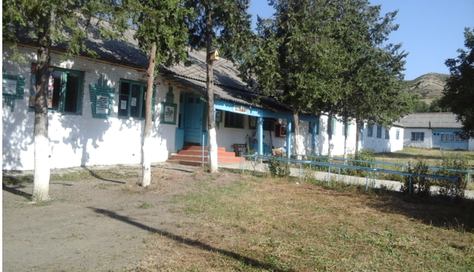

МОИ ДРУЗЬЯ

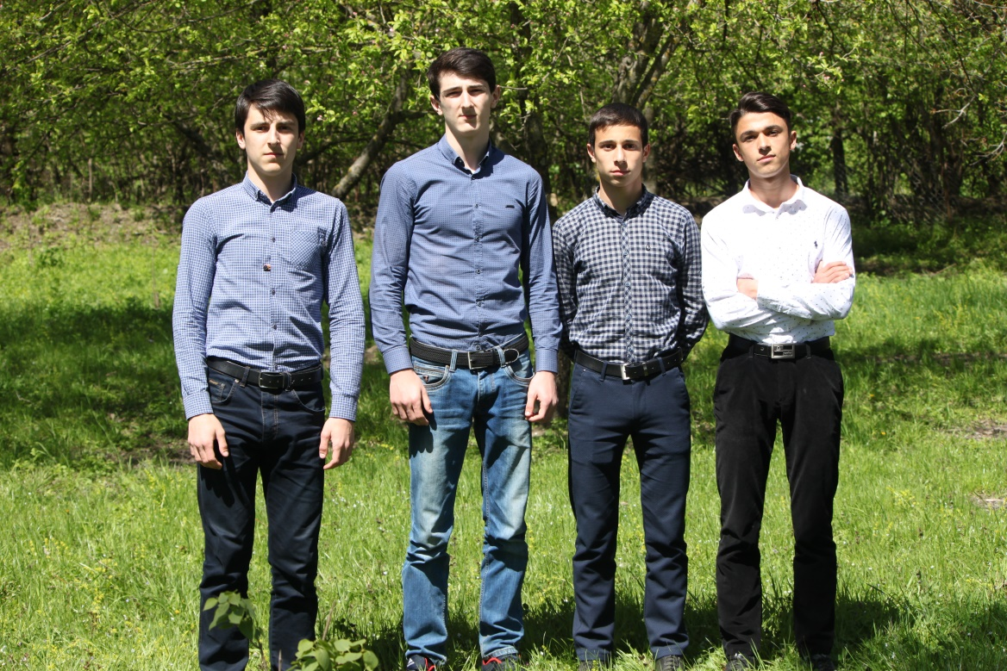
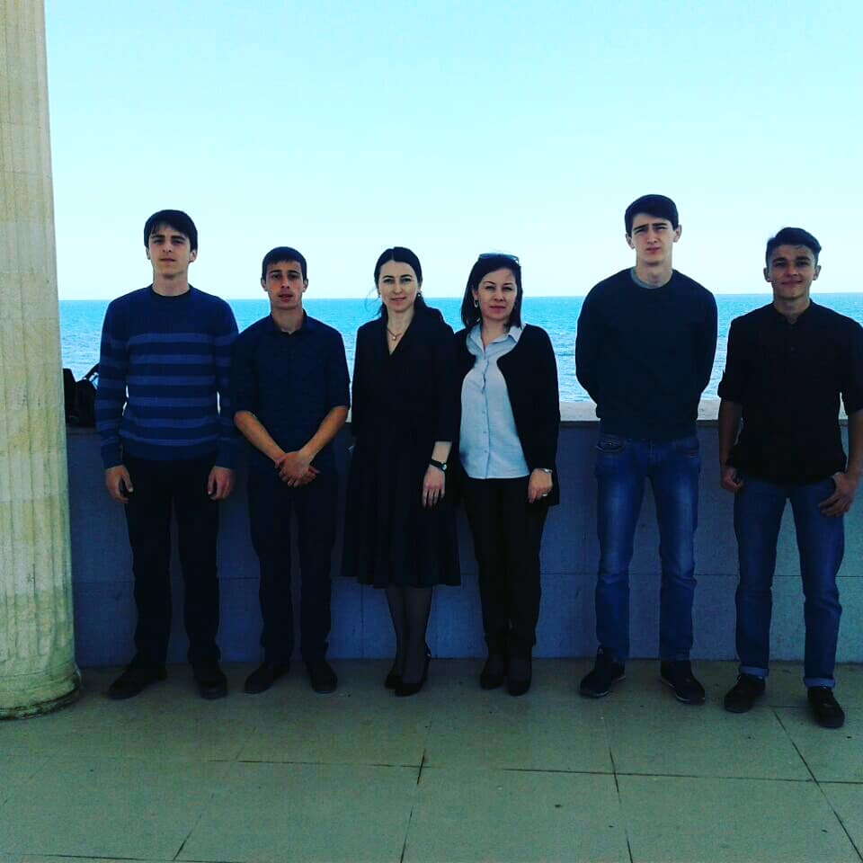

Моя семья

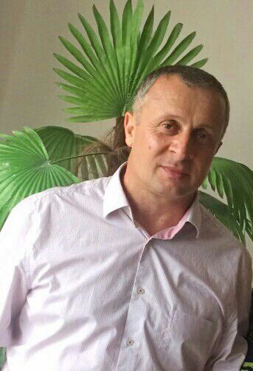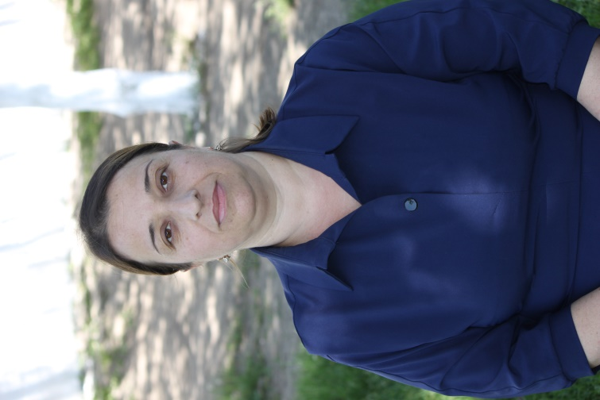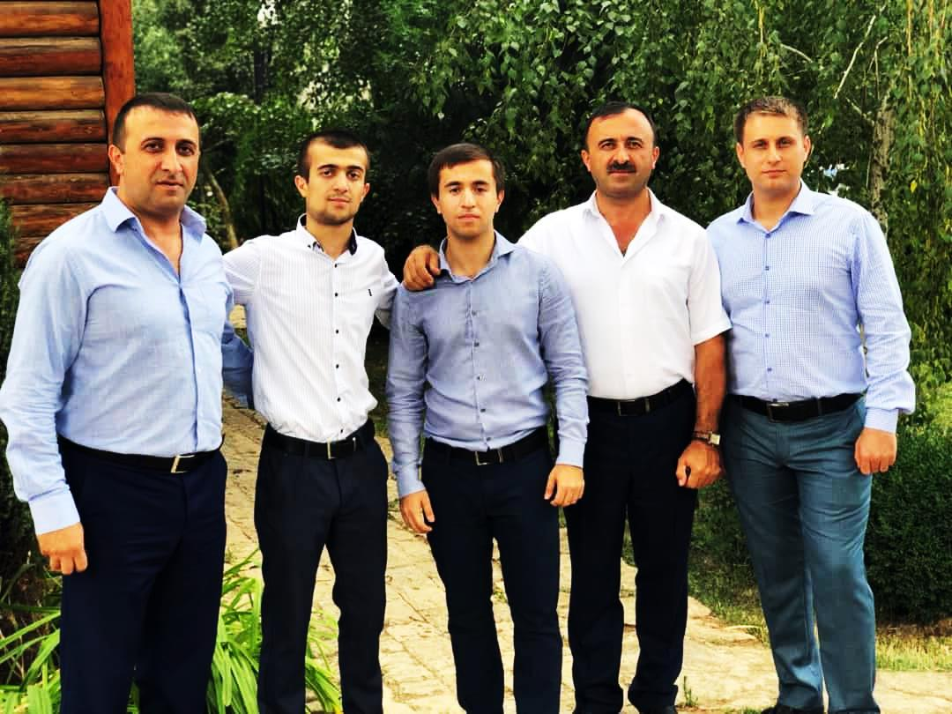
Мои увлечения
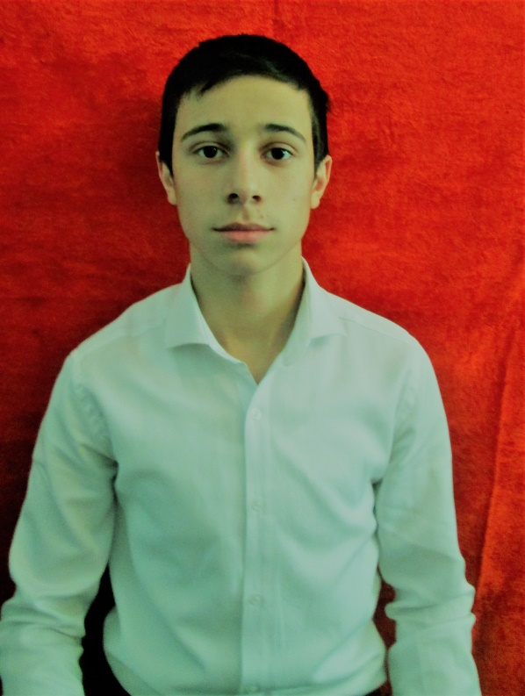

Здоровый образ жизни, по-моему – это такой образ жизни, который идет на пользу здоровья конкретному человеку. Кто-то бегает по утрам, делает зарядку и умудряется простывать после каждого дождя. А кто-то спит до последней минуты, умывается на ходу и никогда не чихает! Я очень уважительно, даже с восторгом отношусь ко всем бегающим, плавающим и прыгающим спортсменам, но совсем не считаю, что все они абсолютно здоровые. Их образ жизни здоровым совсем не назовешь! Одни стрессы чего стоят!
Для меня самые главные пункты здорового образа жизни - это:
1. Жизнь без вредных привычек.
Отказ от разрушителей здоровья: сигарет, алкоголя. Кроме этого отказ от злоупотребления телевизором и компьютером.
- Активность, движение. Двигательный режим - наилучший для данного конкретного человека. Кто-то бегает, а кто-то танцует!
3. Режим дня включает разумное чередование работы и отдыха, правильное утро и правильный вечер. Спать ложиться - вовремя, вставать, чтобы успеть умыться и поесть!
4. Правильное питание. Правильное питание - это здоровое питание, подходящее конкретному человеку, употребляемое вовремя и нужным образом.
5. Закаливание. Закаливание является одной из важных составляющих здорового образа жизни. В результате закаливающих процедур снижается заболеваемость, особенно простудного характера, улучшается самочувствие, нормализуется сон, повышается физическая и умственная работоспособность.

Турнир по шахматам
Турнир по шахматам

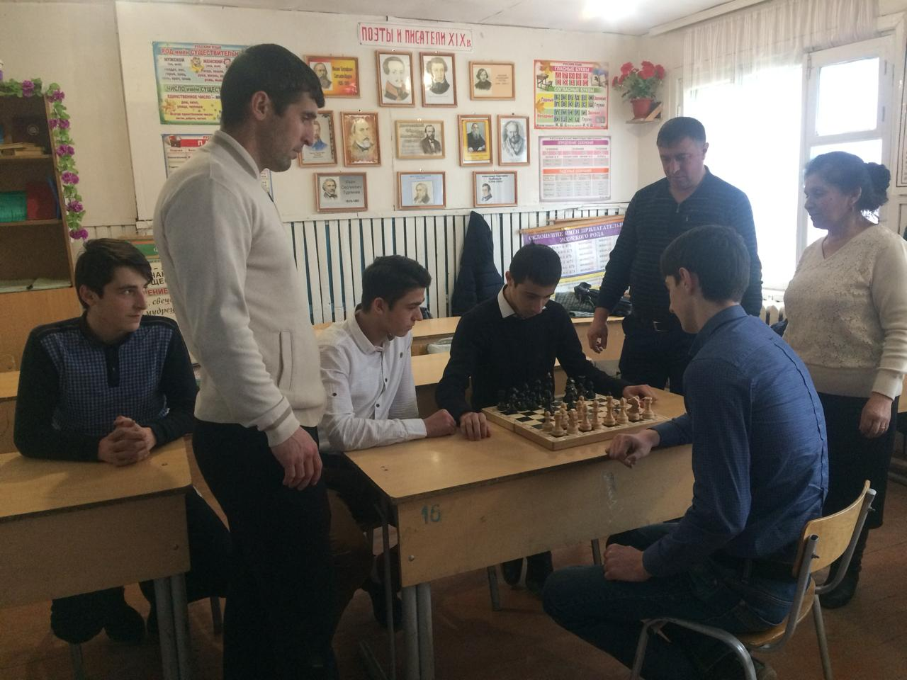

Занятие по пулевой стрельбе
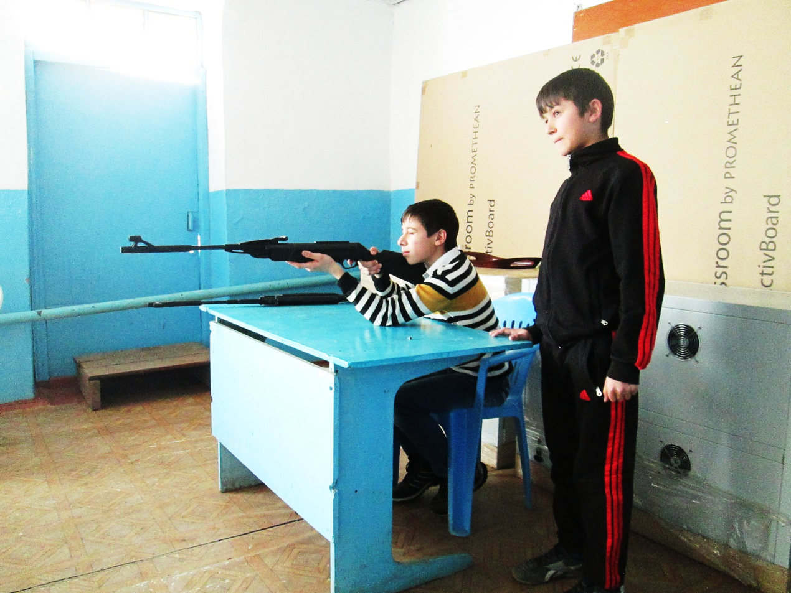
Мои впечатления
я-волонтёр
В наше трудное время особенно страдают пожилые, тяжелобольные люди, инвалиды, дети- сироты. Чтобы помогать им, не обязательно становиться на учёт в специальную организацию. В нашей школе создано волонтёрское движение, где каждый может узнать, где больше всего ждут его помощи, где час его пребывания действует лучше самого сильного лекарства.

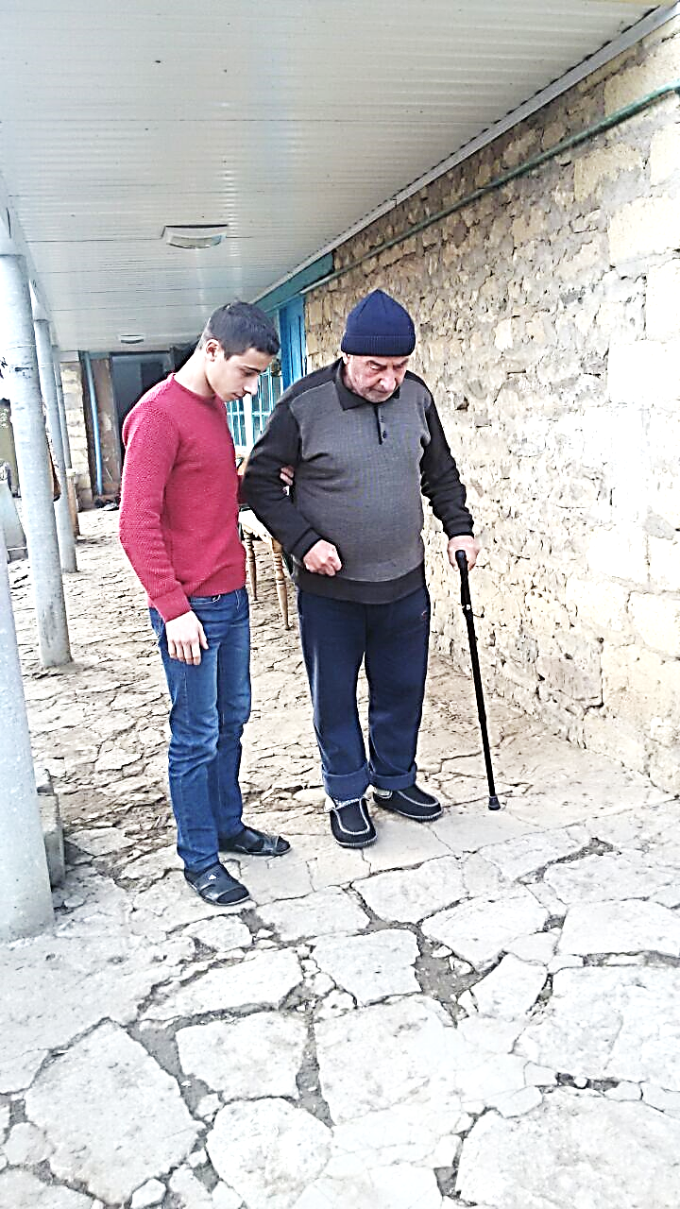
Бессмертный полк
9 мая 2017 года в честь 72-годовщины со Дня Победы советского народа в Великой Отечественной войне 1941-1945годов в Сулейман-Стальском районе от центральной площади до обелиска, павшим в войне воинам, прошёл торжественным маршем Парад Победы. Наследники Победы составили колонну «Бессмертного полка», участники которого несли в руках портреты своих отцов, дедов, прадедов-активных участников войны. «Бессмертный полк» - международное общественное движение по сохранению личной памяти о поколении Великой Отечественной войны.

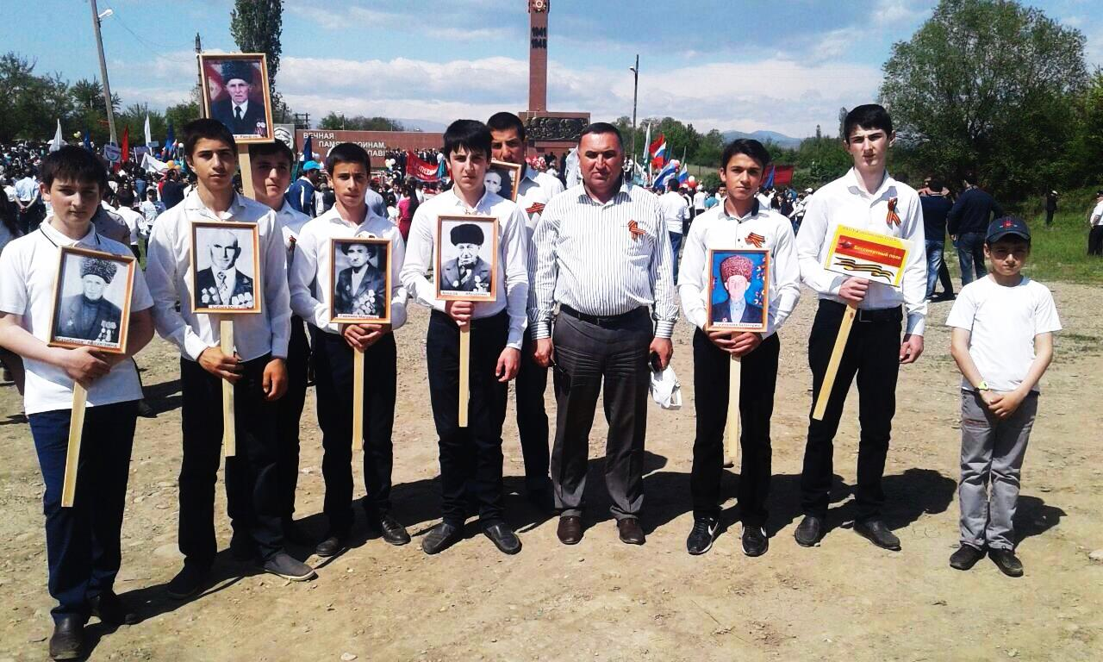
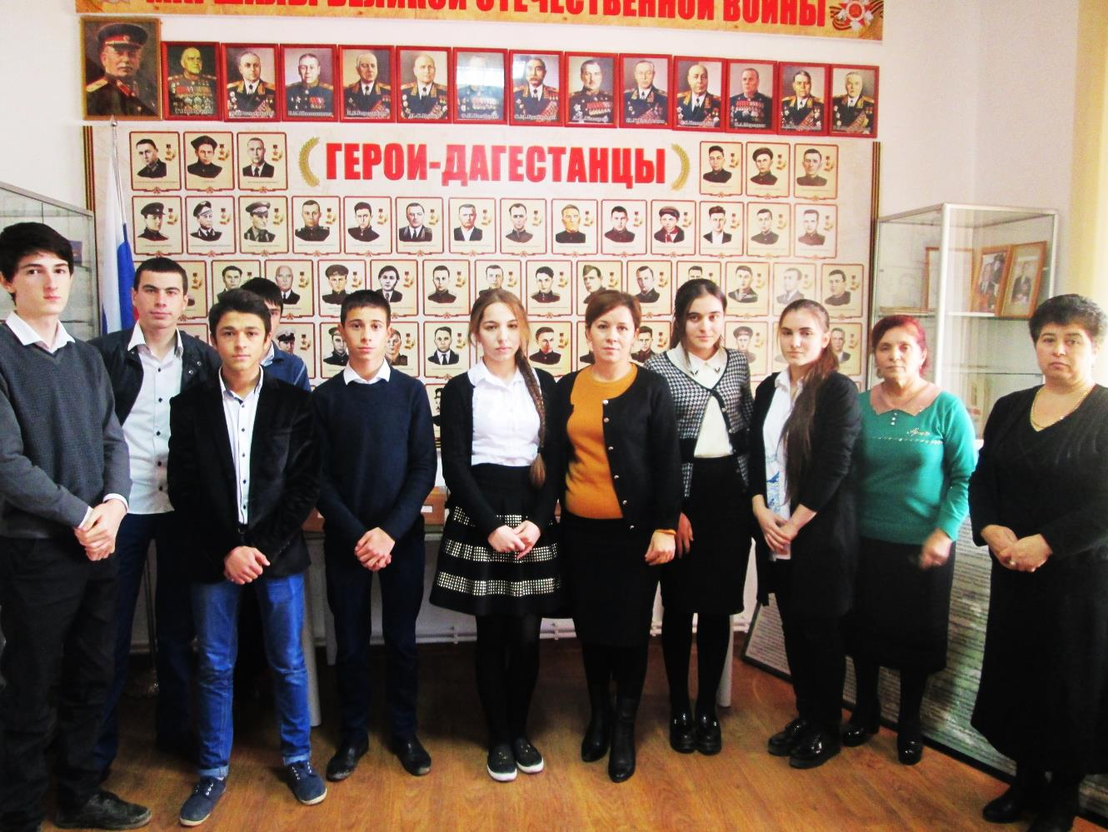
Экскурсия в музей в с. Цмур
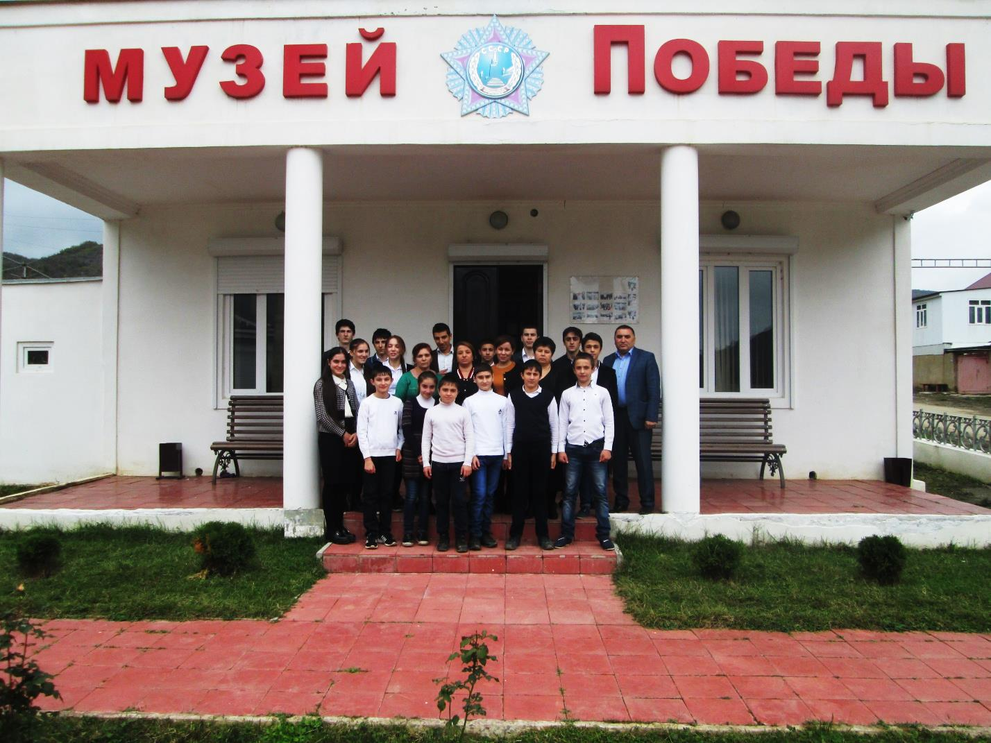
Акция «Берегите матерей»
24 ноября 2017 года в с. Касумкент Сулейман-Стальского района прошла акция «Берегите матерей», посвященная Дню матери. Мероприятие было организовано Молодежным парламентом совместно с управлением образования района. В акции приняли участие представители Молодежного парламента и учащиеся 9-11 классов школ района.
В рамках акции учащиеся раздали прохожим женщинам цветы и поздравительные буклеты. Женщины с улыбкой принимали поздравления юных волонтеров. Как отметили организаторы акции, подобные мероприятия способствуют сохранению семейных ценностей и воспитанию уважения, чувства благодарности и бережного отношения к матерям.
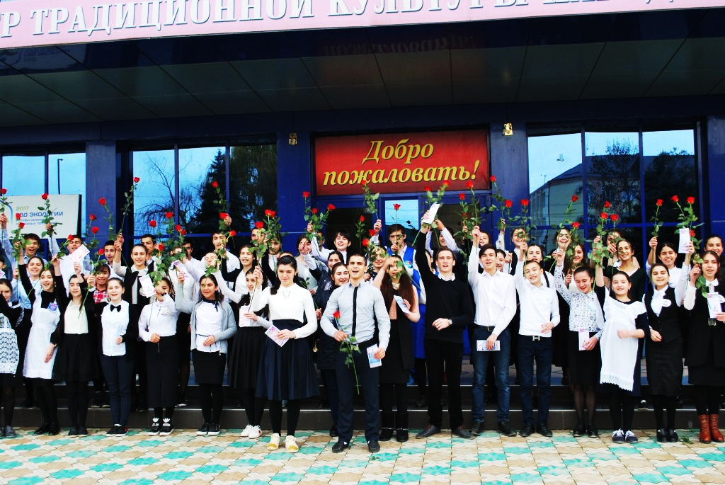

ПОРТФОЛИО ДОКУМЕНТОВ
Я знаю секрет успеха
Открывая Интернет-форумы по поиску секрета успеха, я натолкнулся на замечательную мысль, которая близка мне по духу и звучанию! Главный секрет "Золотой формулы успеха" заключается в том, что ее не существует. И не надо зря терять время на её поиски. Успех – это результат самосовершенствования, тяжелой работы, извлечения уроков из неудач, терпение по отношению к тем, кто находится рядом с тобой и упорство.
Главное – определить, чего хочешь ТЫ, а не то, что принято считать символом успеха. В нынешнее время успешными считаются люди богатые и имеющие власть. Но если вы думаете, что богатство падает с неба, вы глубоко ошибаетесь. Если ты не вор и не волшебник, деньги достаются тебе через тот же тяжкий труд и упорство. Поэтому, я думаю, что очень важно знать, чего ты хочешь – зарабатывать деньги и считать, что это и есть предел мечтаний, или просто быть счастливым и искать то, что сделает тебя счастливым! Если тебе доставляет удовольствие похвала – делай то, за что тебя похвалят. Если тебе нравится ничего не делать – не делай, но тогда не страдай от того, что тебя не хвалят!
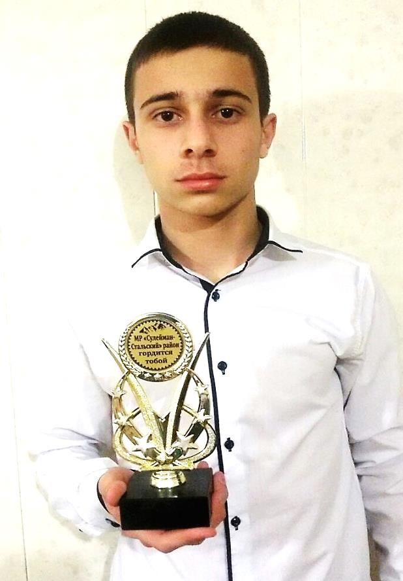
Если ты найдешь свое любимое дело и посвятишь себя ему, сложных задач не будет. Будут только интересные. Работа превратится в удовольствие. А уж то, что выдающиеся вещи создают только люди, сильно увлеченные своим делом, известно испокон веков. И в этом их успех!
МОИ ДОСТИЖЕНИЯ

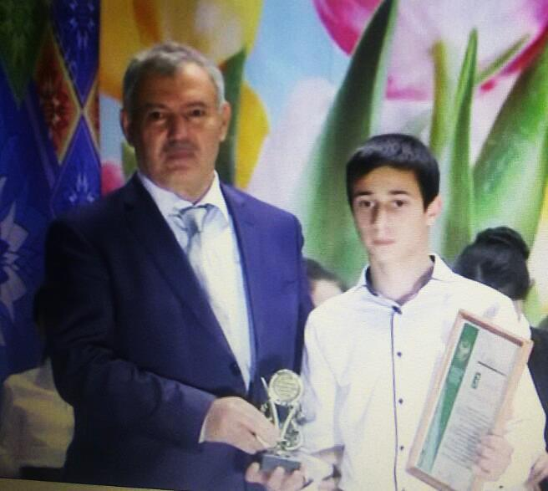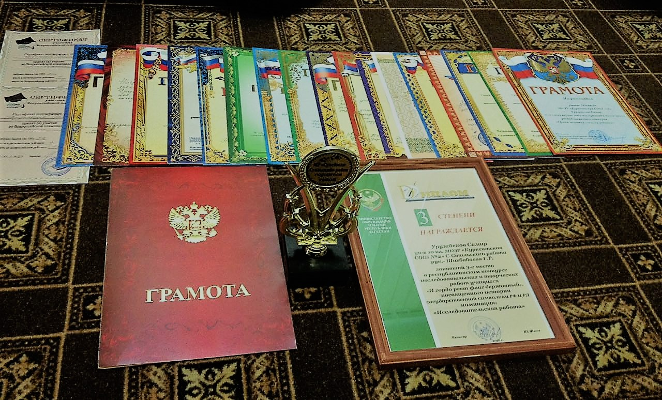

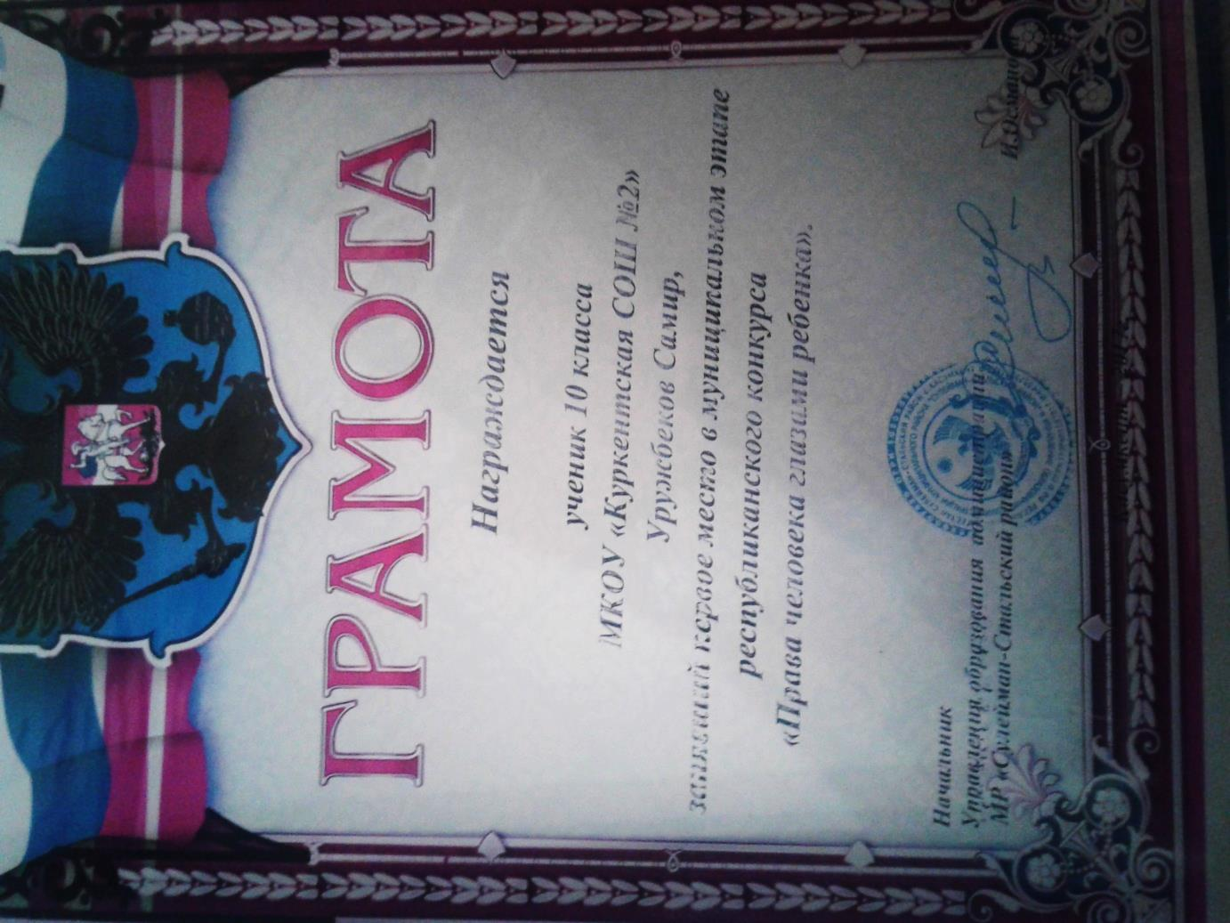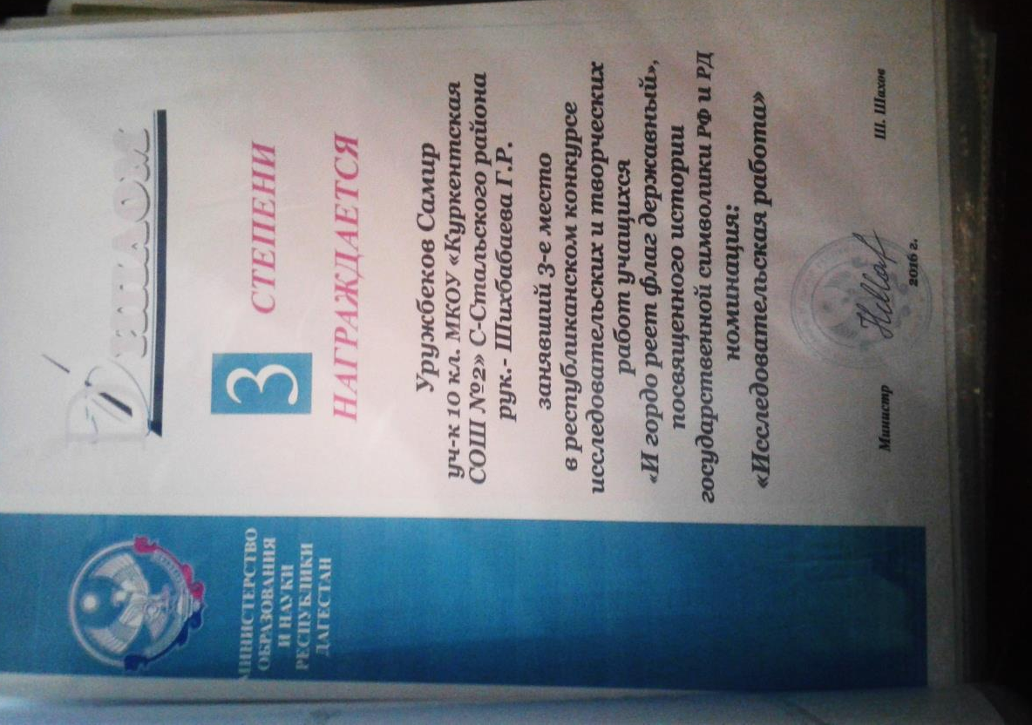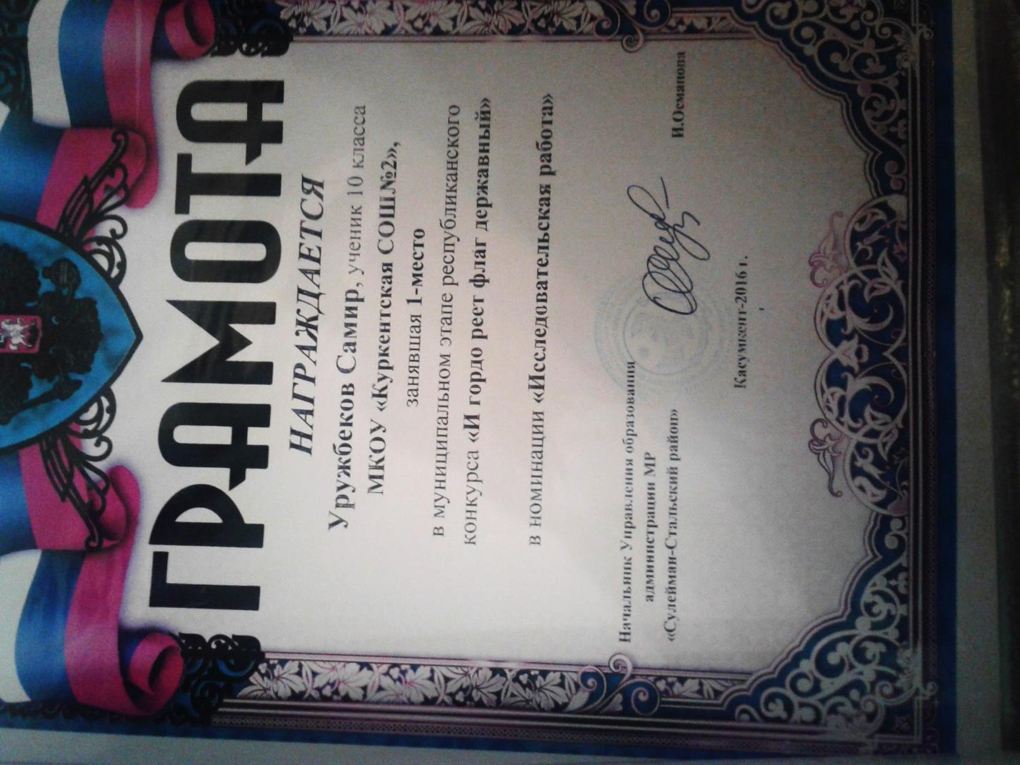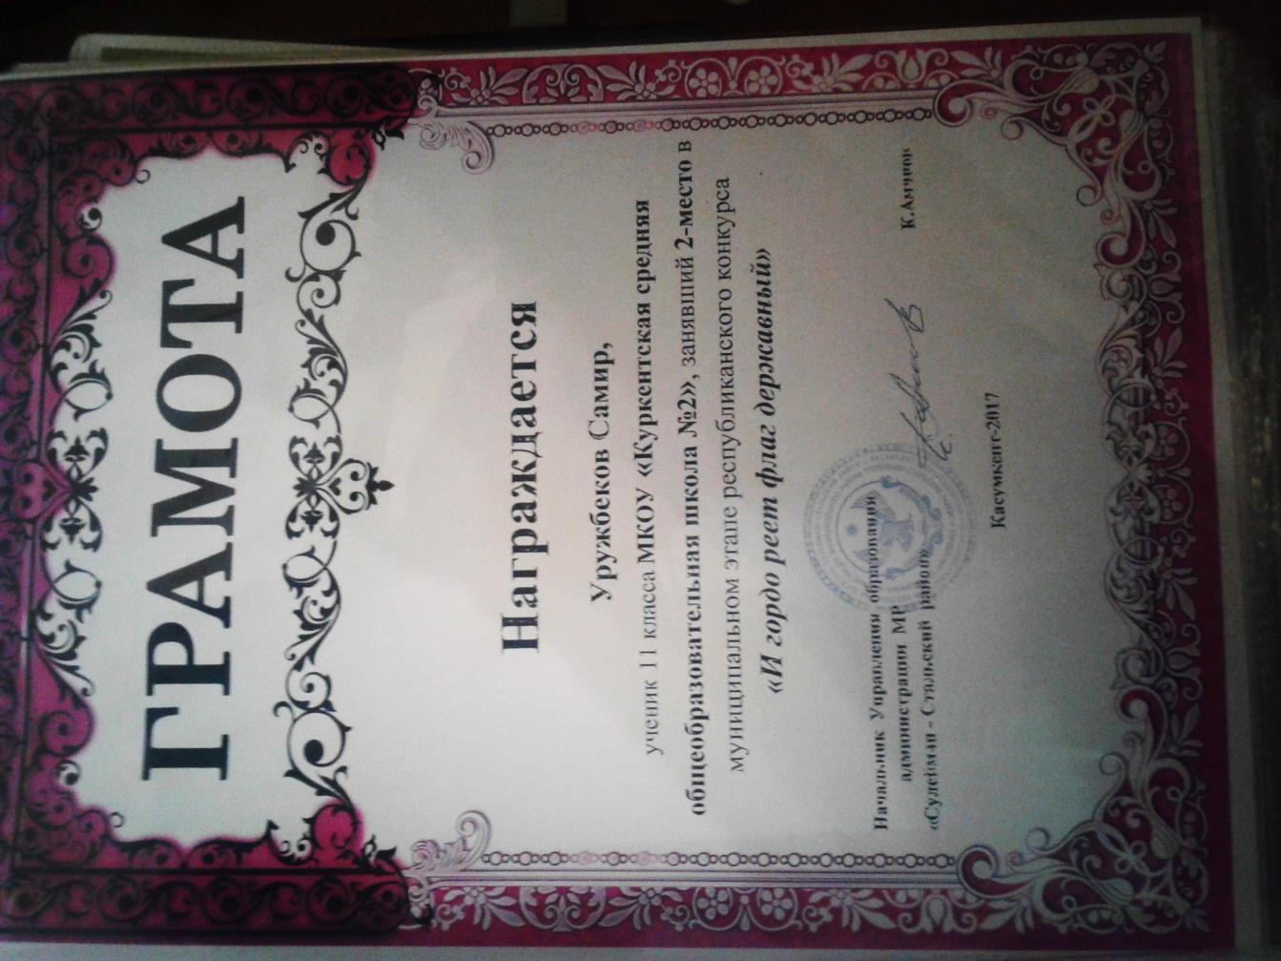
ПОРТФОЛИО РАБОТ
Конкурс-эссе «МОЙ ПЕРВЫЙ БИЗНЕС»

Для достижения успеха необходимы три слагаемых:
мечта, вера в себя и трудолюбие. Каждое желание дается тебе
вместе с силами, необходимыми для его осуществления.
Возможно, однако, для этого тебе придется потрудиться.
Ричард Бах.

Я обычный мальчик из сельской местности со многими мечтами, которые стараюсь воплотить в реальность. Как сказал Ричард Бах, чтобы воплотить мечты в реальность, нужно много учиться, трудиться и работать. Стараюсь получить знания, учиться лучше, ведь признак хорошего образования, как говорил американский философ, эссеист, поэт, писатель Рольф Уолдо Эмерсон, это говорить о самых высоких предметах самыми простыми словами. А это умеет не каждый! Не скажу, что с пеленок помню четко свою жизнь, но по воспоминаниям моей матери( а у меня чудесная мама – друг, товарищ, подруга, собеседник) я рос спокойным умным мальчиком. Логика у меня работает отлично. И ремонт дома, вообще, изменение нашего старого дома в новый, сделан благодаря мне. Я очень люблю комфорт, уют. Чтобы создать себе хорошие условия жизни, надо все обдумать, где и как заработать деньги. Деньги — это абстрактное человеческое счастье. Если человек уже не способен испытывать подлинное счастье, тогда он целиком посвящает себя деньгам, сказал Шопенгауэр. Нет, я очень счастлив в своей семье. Хотя я не нуждался ни в чем, достаток был дома, но шикарной жизни у моих родителей не было. Все время не хватало денег. В детстве болел брат и находился все время на лечении. Потом уже брат и сестра учились( платно, в бюджет не получилось). И всегда нужны были деньги. Как-раз этот период, когда учились наши студенты и был трудным периодом для моих родителей. Вот почему я решил, что у меня будет всегда много денег или должно быть. Маленькие дети, если они окружены любовью и заботой родителей, всегда счастливы, с взрослением приходит понимание, что окружающий мир сложный и разнообразный, жизнь ставит серьезные вопросы, и находиться в состоянии детского счастья уже не получится. Для взрослого человека жизнь с ощущением счастья – непростая задача. Да и само определение счастья различно для разных людей. Все зависит от национальных, культурных, социальных особенностей, от воспитания. А счастье заключается в успешной жизни. Дело в том, чтоб быть успешным человеком в жизни, надо начинать свое дело, свой бизнес. Ничего плохого сказать не могу про государственную работу. Но на эти деньги невозможно жить, особенно сегодня, где везде безработица, нищета. С пяти лет я начал свою работу бизнесмена, как мне казалось. Как маленькому члену семьи мне родственники давали деньги на праздники, и я собирал эти деньги (странно одно: копейки, мелочи я не брал в руки, а бумажные собирал). Потом, если кому-то нужны были деньги, брали у меня и отдавали мне с процентами, иначе я не давал никому. Не думайте, что я жадный. Нет! Я просто не люблю разбрасываться своими вещами. И я не люблю, чтоб мои деньги трогали, брали без моего ведома, потому что сам чужие вещи не трогаю, потому что я тактичный человек. Так я собрал свою первую купюру в размере 1000 р(это я сейчас знаю эти деньги, а тогда я считал нули. Если много нулей, значит это большие деньги). Отдал папе, чтоб он купил себе машину, т.е. колесо от машины, на машину не хватило. Я всегда собирал деньги, копил и давал на нужные вещи дома. Потому что я хотел, чтобы у нас было ВСЕ.
В чем заключается смысл моей жизни? В том, чтобы дарить окружающим людям счастье и радость, тепло близким, благодарность родителям за то, что я вообще появился на этот свет. В том, чтобы добиться успехов честным путем, несмотря на все трудности оставаться человеком, помогать остальным, если видно, что это необходимо, и не ждать, когда об этом попросят. Ясно, что в жизни должна быть цель. Очень многие считают, что цель жизни - это материальное благосостояние. Я думаю, что цель и мечта одно целое. Это то, что нужно каждому человеку для жизни.
Что такое мечта? Мечта – это заветное желание, которое делает человека счастливым. Я понимаю мечту, как способ достижения успеха. У меня, как и у всех людей на земле, есть мечта. Я мечтаю о своей будущей профессии. Чтобы выбрать профессию, нужно определиться, что же означает само понятие – «профессия»?
Профессия – это род трудовой деятельности, требующий подготовки и необходимый для существования человека. Выбрать профессию не просто! Выбор профессии – это взгляд в своё будущее: чем я хочу заниматься, чего и как я могу достичь, с какими трудностями при выборе профессии я встречусь? Я считаю, что выбор профессии – это взгляд внутрь себя. Я должен понять свои слабые и сильные стороны, на что я готов, чтобы добиться успеха. Часто в жизни получается так: человек сначала выбирает профессию, тратит годы на обучение и работу, и только потом понимает, насколько она ему нравится. Это в лучшем случае. Многие на земле занимаются нелюбимыми профессиями. В мире существует тысячи профессий.
В будущем я мечтаю стать бизнесменом. Бизнес – это современное занятие. Я долго думал о сфере деятельности. Бизнесмен сам себе хозяин. Он сам расписывает свой рабочий график, сам его соблюдает. Бизнесмен сам приучает себя к дисциплине, потому что заинтересован в результатах своего труда. В бизнесе можно придумывать новые идеи и воплощать их в жизнь. Бизнесмены хорошо зарабатывают, а это очень важно в наше время. Чтобы стать бизнесменом, мне нужно окончить школу, получить высшее образование. Потом я хочу поработать, чтобы набраться жизненного опыта и заработать первоначальный капитал. А потом уже попытаюсь открыть свой бизнес.
Я понимаю, что не каждый человек может стать бизнесменом. Для этого требуются специальные качества: умение говорить, продумывать каждый свой шаг, принимать решения, рисковать, нести ответственность. Я понимаю, что мне над собой ещё предстоит работать, чтобы развить в себе эти качества. Я очень переживаю неудачи, но я знаю, что за неудачей обязательно будет успех, и я должен буду сделать новый шаг на пути к своему успеху. И не надо останавливаться на полпути. Как сказал Уоллес Г.: « Единственный путь к достижению прочной устойчивости жизни- это непрестанное движение вперед».
Я всегда хотел быть на вершине пирамиды человеческой важности. Именно поэтому я очень хочу стать кем-то, кто берет бразды правления над финансовыми делами разных типов. Другими словами, я хочу стать бизнесменом. Я не нахожу в бедности ничего привлекательного или поучительного» - так говорил о бедности знаменитый актер Чарли Чаплин. К теме бедности в своих трудах обращались разные люди: философы и поэты, художники и политики. Хороший итог им подводит в своем произведении А. Н. Островский. «Бедность не порок», - говорит Островский, тремя простыми словами обобщая мнения миллионов. Прямой противоположностью бедности является богатство. Научное определение богатства выглядит так: «Богатство – изобилие у человека или общества материальных и нематериальных ценностей, таких, как деньги, средства производства, недвижимость или личное имущество». Конечно, сказать проще, чем сделать. Между богатством и бедностью большая пропасть. Но ведь общее счастье и строиться должно сообща. Мировая история не раз доказывала человеку, что сила его в единстве с другими. И поэтому я думаю, что если каждый человек, построив свое счастье, поделится с другим, то век изобилия обязательно наступит. Поэтому я хочу открыть свой бизнес и решить сразу много проблем. Во –первых, несколько людей найдут себе работу; во-вторых, и у меня будут деньги; в третьих, и государству пойдут наши налоги. Так что же такое бизнес? Или предпринимательство? И что для меня значит быть бизнесменом?
Бизнес — это самостоятельная, осуществляемая на свой риск деятельность, направленная на систематическое получение прибыли от пользования имуществом, продажи товаров, выполнения работ или оказания услуг лицами, зарегистрированными в этом качестве в установленном законом порядке. Эффективность предпринимательской деятельности может оцениваться не только размерами полученной прибыли, но и изменением стоимости бизнеса. Предпринимательство, бизнес — важнейший атрибут рыночной экономики, пронизывающий все её институты. Может осуществляться юридическим лицом или непосредственно физическим лицом. В России, в отличие от многих других стран, для ведения предпринимательской деятельности физическому лицу требуется регистрироваться в качестве индивидуального предпринимателя.
В первую очередь я понимаю, что быть бизнесменом совсем не просто. Напротив, это очень тяжелая и занимающая много времени работа, которая не позволила бы мне расслабиться. Однако огромное преимущество занятости в этой области состоит в том, что при применении моего сообразительного ума я бы смог зарабатывать много денег. Во-вторых, я бы был высокоуважаемым человеком, что дает мне серьезную причину выполнять любые задачи для того, чтобы исполнить мою мечту. Бизнесмены почитаемы основной массой людей. Я верю в то, что этот путь в моей жизни был бы наиболее значительным в поднятии моей самооценки. Поэтому я считаю, что быть занятым бизнесменом стоит усилий, несмотря на что, это требует тяжелой работы. Может быть, что я полностью не осознаю многих трудностей, с которыми мне пришлось бы столкнуться, если бы я смог все-таки стать бизнесменом. Тем не менее, у меня положительный взгляд на мир и я предпочитаю думать, что моя будущая предпринимательская работа принесет мне только радость и успех.
В детстве я думал, что бизнесмены – это те, кто покупает товар за границей дешево, а потом продает дорого в ларьке или на рынке. Вот и вся суть бизнеса. Таким «торгашом» мне быть, честно говоря, не хотелось. Позже я понял, что возможности современного бизнеса намного шире. Производство какого-нибудь товара – это теперь тоже бизнес. Даже выплавка стали на заводе – тоже он, только крупный. Серьезный бизнес, наоборот, укрепляет экономику страны, а не «убивает» ее заграничным ширпотребом. Бизнесмен платит больше налогов, чем обычный гражданин, и создает новые рабочие места для людей. Конечно, так происходит только в том случае, если это социально ответственный бизнес. То есть тут соблюдают права работников, а не просто используют их труд. Организовать социально полезный бизнес могут и небогатые люди, важно только иметь какой-то стартовый капитал. Таким бизнесом могут стать мастерские, где изготавливают детали для машин и заводских станков. Или ателье, где шьют оригинальную одежду и обувь. Это могут быть и Интернет-сайты. Сегодня даже ферма и поля, засеянные, например, подсолнечником – это уже собственное дело. Из маленького бизнеса со временем может вырасти большой: из частного медицинского кабинета – прогрессивная современная клиника, из салона мебели – фабрика, а из маленькой выставки собственных картин – художественная галерея. Бизнесу мешают высокие налоги, а еще больше ему «ставит палки в колеса» коррупция. Государство должно следить за тем, чтобы бизнес был честным, но часто оно требует себя «умасливать» деньгами. Поэтому у нас в стране малый бизнес развит недостаточно, и простые люди еще боятся с ним связываться. Бизнесмены должны быть решительными, рискованными и успешными. Могу перечислить таких успешных российских молодых и успешных предпринимателей, как:
- Павел Дуров — российский предприниматель, программист, долларовый миллионер, один из создателей социальной сети «ВКонтакте» и новой компании «Telegram» . Бывший генеральный директор "ВКонтакте";
- Андрей Романенко-основатель, соучредитель и председатель совета директоров группы Qiwi. Один из основателей и соучредителей группы компаний «Точка оплаты», «Кард Мастер», «Мультикасса». Соинвестор венчурных фондов ITech Capital и AddVenture III. Управляющий партнер фонда Run Capital;
- Александр Агапитов- руководитель и основатель кросплатформенное платежного и биллинговое решения, позволяющего повысить конверсию и улучшить монетизацию игр Xsolla;
- супруги Савцовы- Бывшие менеджеры РБК — запустили купонный сервис в марте 2010 года. Сервис выглядел аналогом западных проектов, но во многом благодаря тому, что он был первым в России, «Биглиону» удалось выстрелить. У Савцовых был опыт работы с программами лояльности — они запускали платёжно-дисконтную систему IntellectMoney;
- Илья Попов - создатель бренда «Смешарики» и глава Ассоциации анимационного кино, эксцентричный коллекционер и любитель природы и много других.
Также успешные бизнесмены мира: Билл Гейтс, Уоррен Баффет, Ричард Бренсон, Дональд Трамп и т.д.
Магнаты мировой индустрии: Ларри Пейдж и Сергей Брин, Стив Джобс, Марк Цукерберг и многие другие.
Секрет богатейших людей планеты состоит в том, что они научились заставлять работать на себя свои деньги. Богатые не работают за деньги. Богатые заставляют деньги работать на себя. Вы, возможно, думаете, что Билл Гейтс стал самым богатым человеком планеты потому, что днем и ночью думал как усовершенствовать Windоws? Вы ошибаетесь. Он регулярно инвестирует различные компании, продавая акции других фирм. Билл Гейтс приобрел 3,75 млн. акций американского оператора сотовой связи Nехtеl Раrtnеrs.
Итак, повторяю, разбогатеть в нашей стране на обычной работе с 9.00 до 18.00 нельзя. Надо начать делать что-то другое. Иначе на ваших глазах будут разворачиваться сетевые компании, а вы останетесь не у дел. Как только люди видят в сетях бизнес - услуги, то сразу думают, что это сетевой обман. Но почему никто не хочет пробовать? Вот моя мама, хочет начать сетевой бизнес, несколько раз попробовала и остановилась. Она не решается никак, как и многие другие. Они все сразу хотят стать миллионерами. Но это не так. Бизнес делается годами, ведь и Москва не сразу строилась. Или же говорят, что уже стары для бизнеса. Не важно, когда вы начали или начнете что-то делать. В любой провальной ситуации ищите возможности извлечь для себя пользу. Это утверждение может показаться всего лишь утверждением оптимизма, но в его основании лежит трезвый расчет. Миллионеры видят обе стороны ситуации, тогда как большинство людей замечают только одну эмоциональную сторону. Переживания по поводу неудач парализуют человека и не дают ему двигаться дальше. Не надо бояться сложностей. Если стоять перед выбором в бизнесе, всегда нужно выбирать более сложное решение. Это научит нас находить в самом себе внутренние силы, способность к самодисциплине и самоорганизации, умение расставлять для себя и для дела нужные акценты. Когда у нас есть два пути, простой путь мы выбираем часто из-за лени и позже разводим руками, сожалея о минимальных «результатах» деятельности. Но, в данный момент, мой бизнес можно начинать с самых простых вещей. Например, можно собирать щиповник, орех, боярышник и сдавать в организации или же продавать индивидуально. Помню, как мама рассказывала о пионерских отрядах в школе, когда они собирали щиповник, бузину, макулатуру и металлом и сдавали. Или это делали индивидуально за деньги или это была общественная жизнь школы. В данное время на нашей улице пошла мода на разведение коз. Почему козы? Содержание козы становится всё более популярным. За 4 года на нашей улице состоящей из 20 домов число семей, которые разводят коз, выросло с одной семьи до восьми, содержание коров уменьшилось. Это связано с большими затратами при ухаживании за крупным рогатым скотом, дорогими кормами. Собрать молоко, сыр, масло и продать на базаре. И в оборот. Главный продукт – молоко. Козье молоко всегда было дороже коровьего. Козье молоко содержит 85,5% воды, 5% белков, 3,5-4,5%жира,4% сахара и 0,7% золы. Благодаря этому оно очень питательно и легко переваривается. Козы не болеют туберкулезом и маститом, поэтому их молоко можно употреблять в сыром виде, без стерилизации кипячением. В сыром молоке много витаминов и оно помогает при хронических бронхитах, при пневмонии. Мама специально в детстве кормила нас козьим молоком . На прибыль лучше содержать 4 – х коз, одна коза за зиму съедает 250 – 300 килограмм сена. Полугодовалые козлы дают тушки 20-21 кг, да еще печенка, легкие, и набор на холодец. Вот и получается: две козы— кормилицы, а четыре—и коровы не надо, да и прибыль существенная. Навоз коз, удаляемый из помещения, богат питательными веществами и используется в овощеводстве и садоводстве. От одной козы за год можно получить примерно 1000 кг навоза и 150 л навозной жижи. К тому же за ними и большого ухода не нужно.
Надеюсь, что у меня будет достаточно сил и терпения для начинающего бизнесмена. И в заключении, хочу рассказать одну притчу:
Однажды сын спросил у отца:
— Что нужно, чтобы добиться успеха?
— Не знаю, сынок, — ответил отец, — это очень сложный вопрос. Задай его маме.
— Не знаю, сынок, — сказала мама, — спроси об этом у того мудреца, что живет на горе в старом красивом замке.
И мальчик отправился в старый замок, чтобы задать этот вопрос мудрецу.
— Мудрец, — обратился мальчик к седому старцу, — скажи мне, что нужно человеку, чтобы добиться успеха?
— Трудный вопрос ты мне задаешь. Я отвечу на него, но позже. А пока пойди и посмотри на мой дворец. Он достоин восхищения! Пройдись по коридорам, посмотри на дивные гобелены, отведай все яства, которые найдешь на моей кухне, послушай пение птиц в моих садах. А потом возвращайся ко мне.
Мальчик с радостью принял приглашение мудреца и отправился, было, осматривать дворец, но старец остановил его со словами:
— Чуть не забыл. Возьми вот эту ложку, в ней две капли масла. Ни в коем случае не разлей их, пока будешь бродить по дворцу.
Через какое-то время мальчик вернулся. В его руке была ложка с каплями масла.
— Ну, как, тебе понравился мой дворец? — спросил мудрец.
— Я ничего не видел, — ответил мальчик, — я боялся, что разолью масло.
Мудрец снова отправил его осматривать свои владения. Через час мальчик вернулся. Он был очень доволен и рассказал, что ничего подобного раньше не видел! Когда мудрец спросил его про масло, оказалось, что пока мальчик радовался красотам дворца, он пролил все масло.
— Ты спрашивал меня, что нужно для того, чтобы добиться успеха? — сказал ему старец, — я готов тебе ответить.
— Мы рождаемся на свет и каждый день любуемся окружающим миром, впитывая в себя все, что видим, слышим, чувствуем. Со временем это становится нашим жизненным опытом, который нам помогает во всех наших начинаниях. Но так же, со временем, мы становимся более осторожными и осмотрительными, боясь потерять приобретенное, как те капли масла, которые ты разлил, осматривая мой дворец. И это правильно.
Секрет успеха в том, Чтобы всегда помнить: найти что-то стоящее сложно, но ничего не стоит это потерять…
И помните - Не важно, кто Вы и откуда…
Важно: куда Вы идете!
А дорогу осилит идущий!

Многие думают, что удача – некий подарок судьбы. Она буквально сваливается на вас, ее никак не предугадать. Но что же тогда успех? Он определенно имеет что-то общее с удачей. К нему нужно долго стремиться, работать упорно, ставить перед собой задачи. Удача может быть в виде неожиданного наследства – далекие родственники оставили вам миллионы. Но вы долго трудились, недосыпали, измотались и заработали миллионы. Вот это успех. Скажу вам о своей мечте. Хотел бы открыть свой ресторанный бизнес. Это принесет успех и мне, и экономике нашей страны. Надеюсь, что у меня получится, так, как я мечтал, потому что я знаю, что я не остановлюсь на полпути и буду постоянно двигаться вперед.
Теперь мне осталось окончить школу, сдать экзамены и поступить в университет. И я смогу работать в том направлении, которое мне по душе. Дело только во времени……..

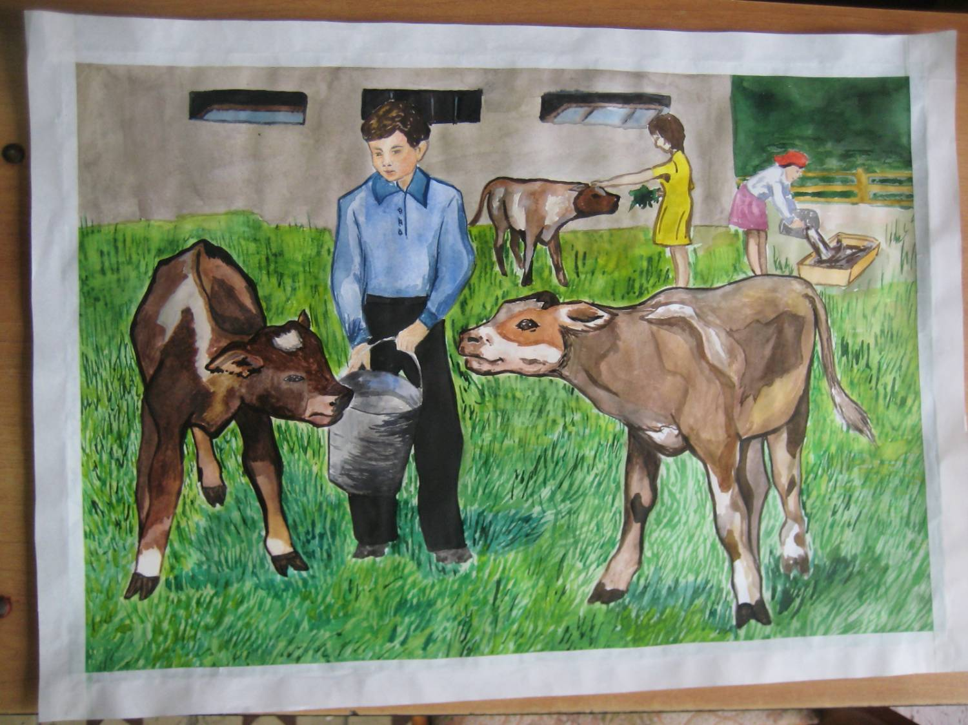

Конкурс «Права глазами ребёнка»
Тема «Я ребёнок, и я имею право»
Лишь появится ребенок
И начнет дышать едва,
У него уже с пеленок
Веские права.
Он имеет право жить,
Развиваться и дружить,
Иметь просторный, добрый дом,
Видеть тихий мирный сон.
Врачей помощь получать,
Обучаться, отдыхать,
Восхищаться чем-то новым,
И любить и быть любимым –
Он на свете не один!
Рождается человечек и у него есть уже права! Даже смешно подумать. Какие права, что за права?! Разве может малюсенький ребенок иметь права и заявлять о своих правах? ДА! Может. С первых минут появления на свет, своим первым криком каждый ребенок заявляет о том, что он имеет право на ЖИЗНЬ. Право на жизнь – естественное и неотъемлемое право любого человека. Гарантируется международными правовыми актами (Декларация прав и свобод человека) и Конституцией РФ(статья 20). Это право гарантирует, что никто не может быть произвольно лишен жизни. Каждый ребенок имеет право на имя, фамилию, гражданство, право на охрану здоровья. Даже в маленьком возрасте ребенок имеет права на отстаивание своих интересов, своих игрушек, имеет право в выборе места и партнеров для игры.
Статья 7. Ребенок регистрируется сразу же после рождения и с момента рождения имеет право на имя и на приобретение гражданства, а также, насколько это возможно, право знать своих родителей и право на их заботу.
Право на имя - одно из личных прав ребенка. Это право закреплено в ст.58 Семейного Кодекса РФ. В понятие имя входит имя, фамилия и отчество. Имя позволяет индивидуализировать человека. Под собственным именем ребенок будет участвовать в гражданско-правовых отношениях, получать медицинское обслуживание, образование. Право ребенка на имя реализуется его родителями при его рождении. Имя ребенку дается его родителями (в случае их отсутствия- лицом у которого ребенок находится на воспитании) по соглашению между собой и регистрируется в месячный срок со дня его рождения в органах ЗАГСа. Если же родители не пришли к соглашению относительно того, как назвать ребенка, то разногласия разрешает орган опеки и попечительства. Фамилия присваивается или отца или матери - по соглашению.
Право на заботу своих родителей установлено статьей 54 Семейного Кодекса РФ. Это означает, что ребенку должен оказываться весь комплекс мер для его нормального проживания, удовлетворения физических, духовных и нравственных потребностей. Право на заботу также тесно связано с правом на совместное проживание с родителями. "Насколько это возможно"- в некоторых случаях родители ребенка или неизвестны в силу каких-то причин, или он не должен по закону владеть информацией о своих родителях. В случае усыновления информация о его настоящих родителях не может быть разглашена под угрозой применения санкций, предусмотренных в Уголовном Кодексе РФ (ст.139 СК ), в интересах же ребенка.
Гражданство приобретается (согласно закону РФ "О гражданстве") с момента рождения, если родители ребенка - граждане РФ (если только один из них- то по соглашению, при этом приоритет отдается тому родителю, который остается гражданином РФ). Получить гражданство в ином порядке можно только с 18 лет. Или если родители меняют гражданство. При этом если ребенок от 14 до 18 лет, то учет его мнения обязателен. Государство обязано следить за тем, чтобы ребенок не остался без гражданства. В случае если ребенок остается без гражданства, или родители его неизвестны, то он автоматически становиться гражданином России.
С момента рождения - по Российскому законодательству, если ребенок рождается 6-месячным, врачи обязаны сделать все возможное для его спасения. Дети, оставшиеся без попечения родителей, органами опеки и попечительства устраиваются в приемные семьи, им назначаются опекуны или попечители, они усыновляются, либо направляются в специальные учреждения для детей, оставшихся без попечения родителей, где дети содержаться на полном государственном обеспечении (Закон "Об образовании", ст.50). В этих учреждениях (Дом ребенка, Детский дом, школа-интернат, социальный приют и так далее), на время пребывания там ребенок обеспечивается всем необходимым- питанием, одеждой, медицинским обслуживанием, необходимым инвентарем (бесплатное содержание- полное государственное обеспечение). Детям гарантируется получение образования.
Органы опеки и попечительства обязаны всегда действовать в интересах ребенка и защищать его интересы. В том числе и право на индивидуальность. В случае отсутствия у ребенка элементов его индивидуальности (имя, гражданство, родственные связи), государство (в лице органов опеки и попечительства) должно принять меры к тому, чтобы восстановить утраченные права. Принимаются меры для устройства ребенка в семью или в детские учреждения, ребенку присваивается имя, отчество, фамилия.
Права и обязанности детей.
Обязанности – это необходимое и должное поведение человека, предписанное законами и нормами нравственности. В Конституции нашей страны записаны основные конституционные обязанности. Их немного: платить законно установленные налоги и сборы; сохранять природу и окружающую среду; защищать Отечество; сохранять памятники культуры; заботиться о детях и нетрудоспособных родителях. Карл Маркс сказал, что «нет прав без обязанностей и обязанностей без прав». Каждый человек обязан жить по определенному своду правил, для несовершеннолетних они тоже оговорены. Итак, ребенок имеет право на жизнь, здоровье, гражданство, образование, неприкосновенность личности, отдых, защиту чести и достоинства, но не стоит забывать и о своих обязанностях. Ребенок имеет обязанности не только перед семьей, но и перед государством. Уважать права и свободу других граждан, учиться, овладевать навыками необходимыми для дальнейшей жизни, уважать своих родителей, соблюдать законы республики, руководствоваться моральными и этическими принципами. Жить полноценной жизнью в процветающей стране, мечта каждого ребенка. И для этого нужно уважать права других, потому что он должен иметь свое место в обществе. Соблюдать законы своей страны, чтобы быть достойным гражданином. Руководствоваться моральными и этическими принципами, чтобы быть высококультурным человеком. Учиться, чтобы найти свое призвание в жизни. Все это и еще многое нужно для хорошей жизни в любой стране и в любом обществе. Ибо таких людей ценят и любят. А что еще нужно полноценному человеку?
Права и обязанности родителей
Но ребенок есть ребенок, он может и не справиться со своими обязанностями. Ему должны помогать родители. Ведь родители с самых первых дней рядом со своими детьми. Родители! Без них мы никуда, беда любая, с ними не беда! В перечень обязанностей отца и матери входят такие обязанности, как:
- предоставить защиту ребенку, как физическую, так и моральную;
-соблюдать закон РФ и правила международных положений и протоколов в области развития несовершеннолетних;
-обеспечить обучение в школе, училище, техникуме или ВУЗе;
-любить и уважать своих детей;
-развивать несовершеннолетнего в соответствии с его возможностями и способностями;
-обеспечить ему гарантии нормальной жизни;
-семья обязана играть со своим ребенком, обучать малышей в игровой форме;
-принимать мнение несовершеннолетнего и одобрять его благие стремления.
Перечислять обязанности родителей можно бесконечно. В свою очередь взрослых несовершеннолетние должны уважать, поддерживать и любить. Особенно они выкрикивают любимые слова « я имею право…» Каждый ребенок должен знать свои права, обязанности, чтобы с легкостью ими регулировать в нужной для него ситуации. Но, к сожалению, очень часто подростки не знают своих прав. Они не знают как поступить в той или иной ситуации, как защитить себя и свои права.
Часто случается так, что для защиты своих интересов подростки редко обращаются к родителям, чаще всего пытаются самостоятельно или при помощи друзей, порой весьма сомнительных, защитить свои права, иногда переоценивая свои возможности и переступая «линию дозволенного», что приводит к нарушению законности и нравственным переживаниям. Переживания могут повлечь за собой те или иные заболевания, подорвать физическое или психическое здоровье. Как сохранить себя, свое здоровье и достоинство, свои права, не оказаться за бортом жизни? Эти вопросы часто встают перед нами.
Они хотят скорее вырасти, выучиться, чтобы быстрее вступить в полноценную взрослую жизнь. Права ребёнка - свод прав детей, зафиксированных в международных документах по правам ребёнка. Согласно Конвенции о правах ребенка, ребенок - это лицо, не достигшее восемнадцати лет. Государство взяло на себя обязательство защищать детей, поэтому они имеют такие же права, как и взрослые. Могу опять перечислить права ребенка:
Ребенок имеет право на семью.
Ребенок имеет право на заботу и защиту со стороны государства, если нет временной или постоянной защиты со стороны родителей.
Ребенок имеет право посещать школу и учиться.
Ребенок имеет право на равенство.
Ребенок имеет право свободно выражать свои мысли.
Ребенок имеет право на собственное мнение.
Ребенок имеет право на имя и гражданство.
Ребенок имеет право на получение информации.
Ребенок имеет право на защиту от насилия и жестокого обращения.
Ребенок имеет право на медицинское обслуживание.
Ребенок имеет право на отдых и досуг.
Ребенок имеет право на дополнительную помощь со стороны государства, если есть особые потребности (например, у детей с ограниченными возможностями).
Знать свои права и соблюдать их должен не только взрослый, но и ребенок. Это самая большая проблема в сегодняшнем мире. Незнание своих прав не освобождает от своих обязанностей. Для этого надо проводить с ребенком уроки правового просвещения. И я, в свою очередь, нуждаюсь в правовом просвещении, хотя имею знания о правах и обязанностях ребенка.
Я – ребенок, я – человек и, в то же время, я – гражданин своей страны. От меня зависит будущее моей страны. От того знаю ли я свои права и обязанности зависит мое будущее, мой успех в жизни.
Мамы, папы всей страны
Это знать давно должны.
Есть права у их детишек,
Например, на чтенье книжек.
Также на заботу, ласку
И на жизнь, как будто, в сказке.
Еще право быть счастливым
В нашем самом лучшем мире!

Министерство образования и науки Республики Дагестан

МКОУ «Куркентская СОШ №2»
Республиканский конкурс исследовательских и творческих работ

«И гордо реет флаг державный»,

посвященный истории государственной символики
Российской Федерации и Республики Дагестан

На тему: «Официальная символика Республика Дагестан»

Подготовил: ученик 11 класса
Уружбеков Самир Мурадович
3368768 с. Куркент С.Стальский район
Руководитель: учитель КТНД
Уружбекова Лейла Максимовна
3368768 с. Куркент С.Стальский район
Тел. 8 9288003369

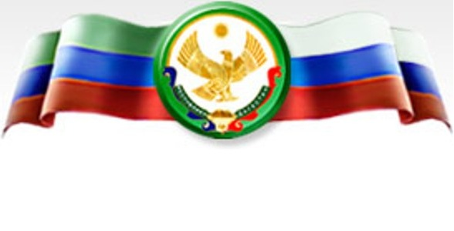 Тебе присягаю на верность свою,
Дышу я тобою, о тебе я пою.
Созвездье народов нашло здесь семью,
Мой малый народ, мой великий народ.
Р. Гамзатов
Введение
Какие великие слова! Слова моего любимого поэта, великого сына Дагестана Расула Гамзатова, пронизанные душевной теплотой, любовью к родному краю, к своему народу. Невозможно пройти мимо творчества Расула Гамзатова. В своих произведениях Расул Гамзатов воспевает любовь, дружбу, мужество джигитов, скромность и красоту горянок, но большей части в своих работах пишет о своей Родине, как Дагестана, так и о России. Все это определяет актуальность темы. Голос Расула Гамзатова отличали и слышали его преданные читатели, не только сотни тысяч его земляков, но и миллионы «всесоюзных», большинство из которых именно через его стихи познакомились с Дагестаном, с его культурой. Поэзия Расула Гамзатова - и река, и море, и горы, и люди, и небо над ними. Да еще тысячи разных вещей и понятий, составляющих прекрасное имя - Дагестан.
Мой Дагестан! Место, где я родился. Где родились и рождаются много народных героев, известных ученых и деятелей, спортсменов, мастеров, да и просто люди разных многочисленных национальностей. Ведь Дагестан - уникальная республика, потому что в ней проживают более 33 народностей. Каждая страна, республика имеет свои государственные символы. Наша республика не исключение. Она тоже имеет свои государственные символы – герб, флаг, гимн. Они выражают многонациональный характер нашей республики, самобытность и традиции наших народов. Каждый человек, гражданин страны должен знать историю своей родины, традиции, корни. Я считаю долгом каждого гражданина знать историю своего народа, своей страны. Очень многое можно узнать о нашей республике исследовав его символы и атрибуты.

Символика Дагестана
Символика является своеобразной формой раскрытия сущности государства, его отличий или, наоборот, сходства с другими странами. В Дагестане на протяжении многих веков не существовало единых государственных национальных символов.
Символ – (греч. «знак, примета»). Символами у древних греков называли специальный знак, который служил членам тайных обществ для опознавания друг друга;
- (греч. symbolon – условный знак) условный, чувственно воспринимаемый объект, вещественный, письменный или звуковой знак, которым человек обозначает какое-либо понятие, предмет, действие или событие. Сама форма символа, как правило, не имеет сходства с тем предметом, на который символ указывает;
- совокупность выразительных средств, придающих политике явный, очевидный, подчеркнутый либо, напротив, скрытый смысл. Особые свойства символических знаков – их лаконизм, однозначность, понятность, не требующая дополнительных разъяснений для всех, посвященных в данную символическую систему, расчет на массовое восприятие.
У Дагестана, как у других субъектов Российской Федерации, да и вообще государственного образования, есть свои символы: герб, гимн, и, конечно же, флаг. И эти символы государственности являются непреходящими ценностями не только нашей республики, но и всей России. Они означают могущество и независимость государства, подчеркивают особенность и значимость традиций, которые сложились в ходе исторического развития. Также у моего Дагестана богатая культура. Для самих жителей этой страны, «культура Дагестана» имеет много значений, в нее входит опыт созидания дагестанских народов, который учит жить и трудиться, учит мудрым народным профессиям, красоте родной речи, мелодиям и танцам, помогает дружить семьями, родами, аулами, учит соблюдать добрые традиции дагестанского гостеприимства, уважению человека, почитанию старших. Культура Дагестана - это искусство народных умельцев, это стройность, гордость и верность горянок, это стойкость, мужество и доброта джигитов, это мудрость и находчивость аксакалов. Но, самое главное, мы гордимся нашими символиками.
Гимн Дагестана
Один из символов Дагестана является гимн. Народное собрание Дагестана утвердило 25 февраля в 2001 году проект нового гимна республики. Им стала «Клятва» на музыку Мурада Кажлаева и стихи Расула Гамзатова, написанные в 60-е годы. За этот вариант гимна проголосовали 80 депутатов, против — двое (всего же в парламент региона входит 90 депутатов).
«Идея изменения гимна возникла не на пустом месте. У нас должен быть гимн, который будут петь в Дагестане, и по гимну нас должны узнавать и в России, и за ее пределами. Это лицо, наш менталитет, наш дух дагестанский», — заметил бывший глава Дагестана Рамазан Абдулатипов.
Стоит также отметить, что гимн республики, утвержденный в 2003 году, официально имел только музыкальную часть, написанную композитором Ширвани Чалаевым. Текст гимна, написанный Расулом Гамзатовым, официально не был принят. С конца 2014 года комиссия по изменению гимна Дагестана рассматривала четыре варианта — гимн на музыку Ширвани Чалаева с текстом на стихи Гамзатова, гимн «Дагестан мой» на народную мелодию с текстом на стихи Гамзатова, гимн на слова и музыку Григория Симакова и гимн «Клятва» на музыку Мурада Кажлаева с текстом на стихи Гамзатова. В итоге, 12 из 14 голосов достались гимну «Клятва».
Конечно же, мне нравится и прежний текст песни, а именно эти строки:
«Дагестан, перед силою вражьей
Не склонял головы ты отважной.
Сердце - скала, зоркость орла
Кровь героев всегда в твоих жилах текла».
Но слова Гамзатова вживаются в каждую клетку моего тела:
«Подвиг горцев, богатство и честь,
Здесь это было, здесь это есть».
Читая эти строки, я задумываюсь о судьбе нашего героического народа, о судьбе всего Дагестана. Это не просто гимн. Это символ нашей республики. Государственный гимн Республики Дагестан может исполняться:
-при открытии памятников и памятных знаков;
- при открытии и закрытии торжественных собраний, посвященных государственным праздникам Российской Федерации и Республики Дагестан;
-во время иных торжественных мероприятий, проводимых государственными органами, органами местного самоуправления, а также государственными и негосударственными органами.
Многие ассоциируют Дагестан с лезгинкой, коньяком, горами. И этим можно гордиться в Дагестане. Но главная же гордость республики это государственная символика - гимн, флаг и герб.
Герб Дагестана
Что можно сказать о гербе Дагестана? Герб Дагестанской ССР по ее Конституции 1921 года состоял из изображения на красном фоне в лучах солнца золотых серпа и молота, помещенных крест на крест рукоятками книзу и окруженных венком из колосьев с надписями: а) Дагестанская Социалистическая Советская республика; б) Пролетарии всех стран, соединяйтесь!

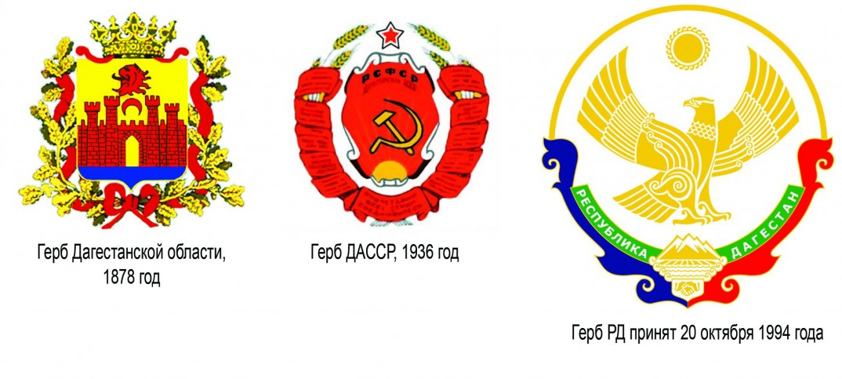
Таким образом, первый герб ДАССР выражал приверженность ее к труду (серп и молот, колосья). Надпись "Пролетарии всех стран, соединяйтесь!" означала, что ДАССР солидарна с этим социалистическим лозунгом, выражающим интересы международного пролетариата.
По Конституции ДАССР 1927 г. герб ДАССР был уточнен, в нем полнее отражались особенности (в том числе и природные) республики (приложение 1).
Постановлением Верховного Совета Республики Дагестан от 20 октября 1994 года утверждено Положение о Государственном гербе Республики Дагестан (опубликовано в газете "Дагестанская правда" 26 октября). Новый герб состоит из: "круглого белого цвета геральдического щита, в центральной части которого изображён золотой орёл. Над ним размещено изображение золотого солнца в форме диска, обрамлённого спиральным орнаментом. В основе щита размещены бело-золотого цвета снеговые вершины гор, равнина, море и в картуше - рукопожатие, вокруг которого проходит зелёная геральдическая лента с надписью белыми буквами: "Республика Дагестан". В верхней половине щит обрамлён золотой полосой, в нижней - двумя орнаментальными кантами: слева - синим, справа - красным".
Если честно, мне не очень нравится наш символ. Прежний выделялся яркостью, красным цветом и колосьями. Если бы я мог бы внести чуть изменения в герб Дагестана, я добавил бы по краям или колосья (ведь « хлеб -всему голова»), или горца и горянку в красном и синем (Приложение 2). И орел-символ мужества и смелости горцев должен быть естественным и живым. Это просто мое мнение (Приложение 5).
Флаг Дагестана.
Государственный флаг Республики Дагестан является официальным государственным символом Республики Дагестан.
Государственный флаг Республики Дагестан представляет собой прямоугольное полотнище из трех равновеликих горизонтальных полос: верхней - зеленого, средней - синего и нижней - красного цвета. Отношение ширины флага к его длине 2:3. Автором флага является известный в республике художник Абдулвагаб Муратчаев (Приложение 3).
Зеленый олицетворяет жизнь, изобилие дагестанской земли и одновременно выступает как традиционный цвет ислама (верующие дагестанцы - мусульмане-сунниты). Голубой (синий) - цвет моря (восточную часть республики омывает Каспийское море), символизирует красоту и величие дагестанского народа. Красный - означает демократию, просветительскую силу человеческого разума в процессе созидания жизни, мужество и храбрость населения Страны гор (Дагестана).
Дата принятия: Принят Законом Республики Дагестан «О Государственном флаге Республики Дагестан» от 19 ноября 2003 г. № 27 (в ред. Закона РД от 04.04.2006 N 23).
Заключение
Итак, на рубеже XX-XXI вв. Дагестан обрел государственную символику в виде государственного герба, флага и гимна, хотя их принятие и утверждение не обошлось без политических дискуссий, противостояний, борьбы различных социально-политических партий и движений. Символы Дагестана - это неотъемлемые атрибуты государственности и суверенитета, отражающие социальное лицо своей эпохи, культурное и духовное состояние общества, его традиции, миропонимание, отношение к власти и т.д.
Государственная символика Дагестана знаменует обретение государством не только определенных внешних форм, что важно само по себе как этап в завершении становления государственности, но и внутреннего содержания, подчеркивающего стратегию в реализации политического курса, в преемственности историко-культурных традиций народа, проживающего в данном государстве. Особо важно использование государственной символики в воспитании подрастающего поколения, воспринимающего в ходе воспитательного процесса атрибуты государства, государственной власти, их специфику в сравнении с другими государствами.
Символика Дагестана несет в себе отпечаток эволюции национально-государственной идеологии, изменение содержания которой отражается в изменении формы символа.

Хочу посвятить Дагестану слова собственного сочинения:
Дагестан! Без конца и без края
Любим тебя и гордимся тобой.
Символов наших дагестанских, не зная,
Не останется ни один дагестанец живой!
Чтить, дорожить и гордиться страной
Будут всегда все народы твои.
Слава тебе, Дагестан, край родной!
Ты - наша гордость, а мы - орлы твои!

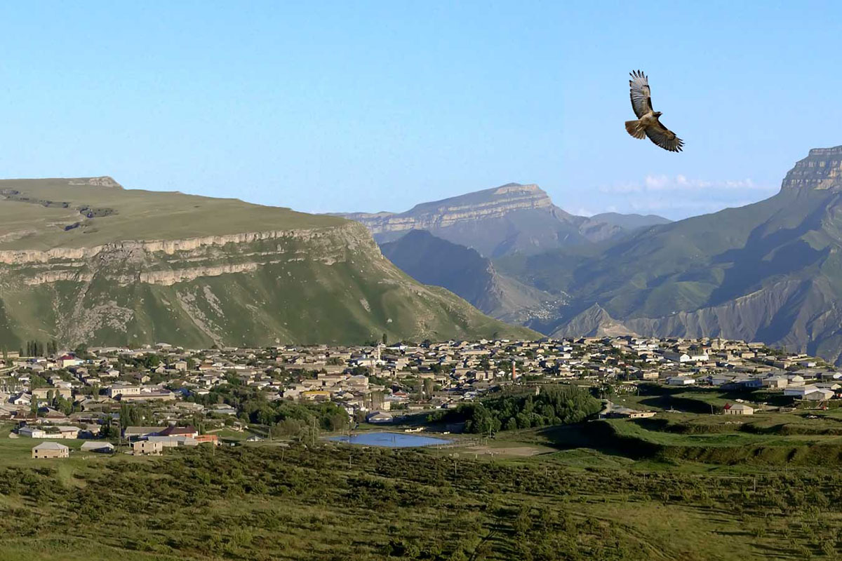
Список использованной литературы:
1.Российский государственный исторический архив далее - РГИА. . Ф.1343,Оп.
15.Д.120, л.1 - 1 об.
2.Татищев В. Н. История Российская. М.;Л.,1962. Т. 1. С.368.
3.Ахмедов, М. Кавказец родом из Цада [Текст]/ М. Ахмедов// Литературная газета. - 2008. - 10-16 сентябрь. - С. 7
4.Гамзатов, Р. Мой Дагестан [Текст]/Р. Гамзатов - М.: «Молодая гвардия», 1972. - 438 с.
5. Интернет – ресурсы :
1. http: //rastimpatriotov.ru/p3aa1.html – Государственная символика России и Дагестана.
2. http://geraldika.ru/symbols/2455 - Символика Дагестана.
3. http://www.statesymbol.ru/ - Госсимволика.

ПОРТФОЛИО ОТЗЫВОВ

Сколько бы вы ни рассказывали, как вы любите свою страну, какой вы патриот, ребенок не поверит, пока вы это не покажете собственным примером. Это правило действует во всех направлениях. Патриотизм, он не должен быть на словах, он должен проявляться в поступках. Уружбеков Самир такой, он перенял все лучшие качества у своих родителей. У него самые воспитанные родители, настоящие патриоты своей Родины. Самир уравновешен в отношениях с друзьями по школе и одноклассниками. Умеет организовать себя и других ребят. Активно участвует во всех общественных делах, не считаясь с собственным временем. Как правило, охотно берется за работу, стараясь выполнить её хорошо и в назначенный срок, достойно проявляет должное уважение к другим людям. Самир скромный ученик, старается не выставлять напоказ своих достоинств и заслуг. Правильно реагирует на справедливую критику, прислушивается к советам старших. Успевает по всем предметам. Участвует во всех школьных и муниципальных турах олимпиад. Он призер республиканского этапа. Если говорить об отношениях Самира с одноклассниками, то он всегда в центре внимания, его любят младшие школьники за особое отношение к маленьким. Учителя уважают его за ответственность, доброжелательность и честность. С пожилыми людьми он ведет себя по-особенному. Чувство сострадания к пожилым и больным людям у него на первом месте.Он лидер гражданского - патриотического движения РДШ в школе. Регулирует это направление по правильному пути. Юноша имеет большой запас слов, умеет рассуждать и делать выводы.
С учебной программой справляется, может разумно высказаться по широкому кругу вопросов, хорошо запоминает учебный материал. Если чем-то глубоко заинтересуется, пытается понять суть вопроса, обосновать его, дать разумный совет.
К волевым качествам Самира относятся: смелость, решительность в поступках, самообладание в любой ситуации. Пользуется безусловным авторитетом практически среди всех одноклассников: его уважают, считаются с его мнением, доверяют ответственные дела.
Куратор военно-патриотического движения школы Меджидов В.М.
Если сравнивать наш класс с большой дружной семьей, то Самир, безусловно, был бы главой семьи, ведь с самого начала обучения в школе он стал старостой нашего класса и остается им до сих пор. Именно Самир сплотил нас в дружный коллектив, и мы благодарны ему за это.
Как ему это удалось? Просто он один из тех людей, который в любой момент поддержит тебя. Самир легко общается со всеми одноклассниками и никогда не ставит себя выше кого-либо. А также поражает его целеустремленность, что является редкостью, среди молодых людей.
Совмещая успешную учебу и внеклассные занятия, Самир ничего не упускает, ответственно выполняет все поручения, связанные с деятельностью старосты. Зачастую мы просто поражаемся, как он успевает организовывать всю нашу классную жизнь.
Конечно, мы стараемся помогать ему во всём. С ним всегда приятно и весело проводить время, потому что Самир умеет рассмешить и поддержать разговор на любую тему.
Сейчас, когда мы узнали, что ему нужна помощь в участии в конкурсе, мы начали писать это письмо. И, знаете, как много замечательных отрывков прошлого вспомнилось каждому из нас? Что-то было безумно веселым, множество нелепых ситуаций, из которых нам приходилось «выкручиваться», что сейчас вызывает дружный смех! И везде мы вместе, наш класс, ставший семьей, благодаря Самиру, его открытости характера и амбициям.

Одноклассники Самира

Самир обучается в МКОУ «Куркентская СОШ №2» с 1 класса. За это время проявил себя как всесторонне развитый ученик. Он обладает высокими способностями к учению, познавательной активностью, отличается широким кругозором, глубиной мысли, развитой речью и отличной памятью.
Самир имеет достаточно высокий уровень успеваемости, заботится о постоянном повышении своего образовательного пространства. Активен на уроках и успешно учится по всем предметам. Самир творчески одаренный юноша, не раз защищал честь школы на конкурсах и олимпиадах. Старается не выставлять напоказ своих достоинств и заслуг.
Уружбеков С.М. уравновешен в отношениях с одноклассниками и друзьями. Умеет организовать себя и других. Легко может поддержать беседу как с одноклассниками, так и с учителями.Активно участвует во всех общественных делах, охотно берётся за работу, стараясь выполнить её хорошо и в назначенный срок. К волевым качествам Самира относятся: смелость, решительность, самообладание.
Уружбеков Самир воспитывается в полной семье. Родители ответственно относятся к воспитанию сына. Парню прививаются лучшие нравственные качества-уважение к старшим, вежливость, доброта и порядочность.

Классный руководитель: (Гаджиева А.Б.)

